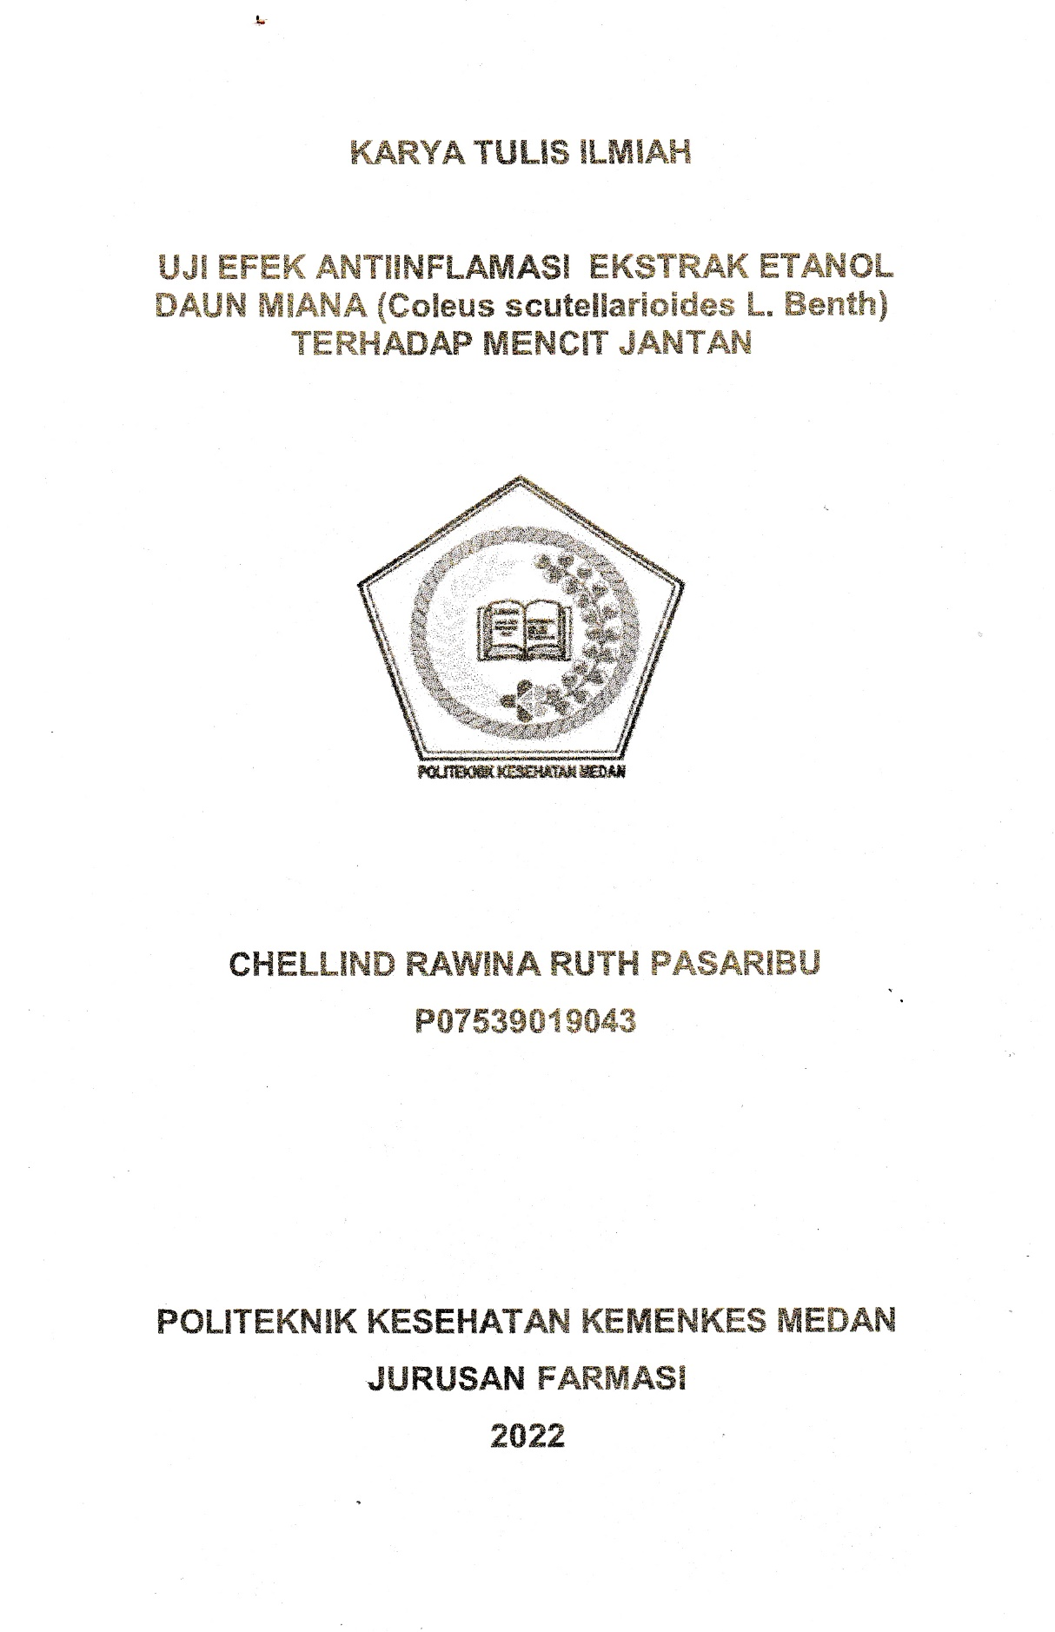

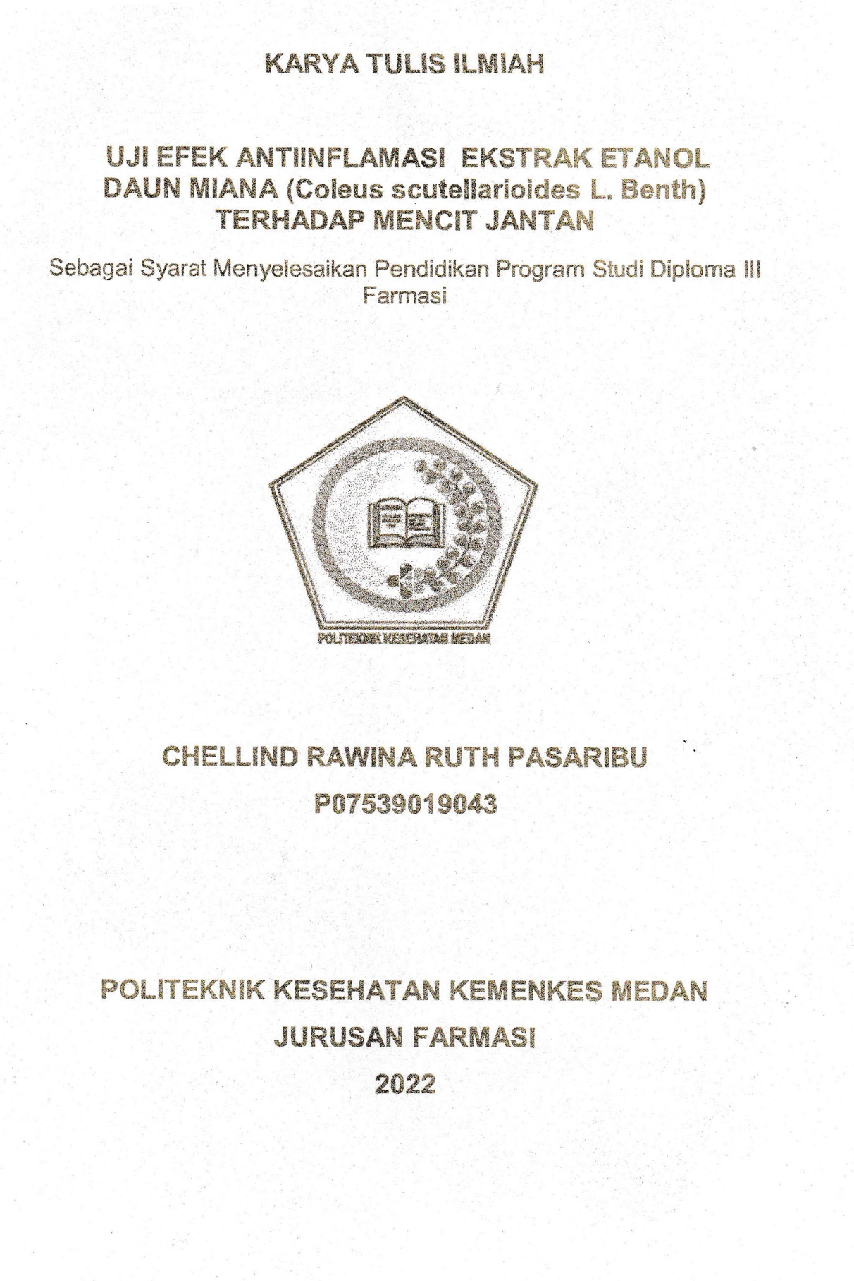

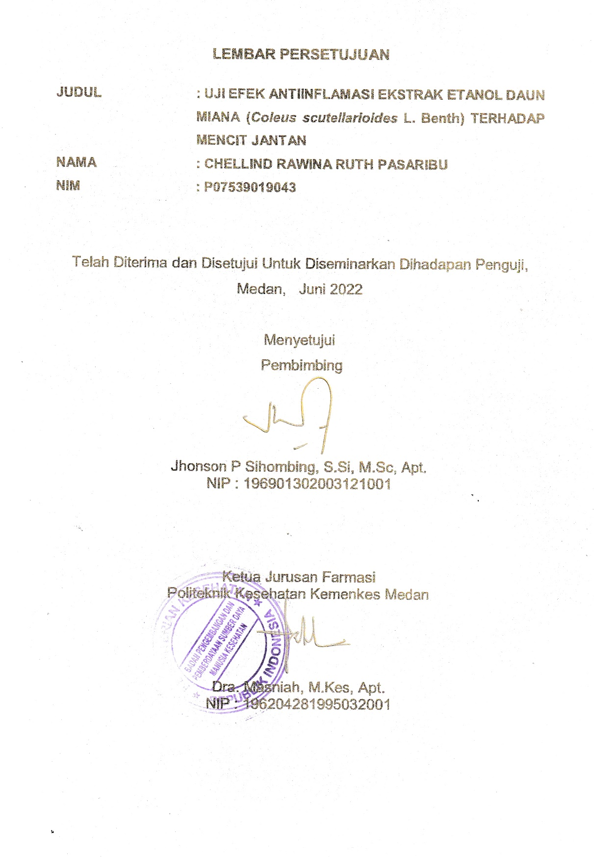

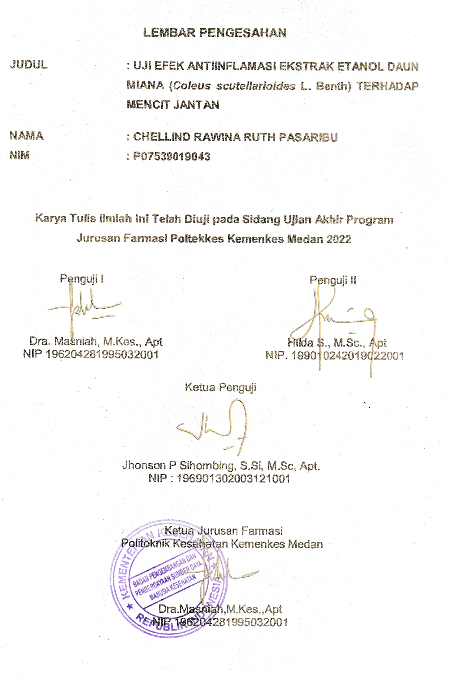

# **SURAT PERNYATAAN**

UJI EFEK ANTIINFLAMASI EKSTRAK ETANOL DAUN MIANA *(Coleus scutellarioides L. Benth)* TERHADAP MENCIT JANTAN

Dengan ini saya menyatakan bahwa dalam karya tulis ilmiah ini tidak terdapat karya yang pernah diajukan untuk disuatu perguruan tinggi, dan sepanjang pengetahuan saya tidak juga terdapat karya atau pendapat yang pernah ditulis atau diterbitkan oleh orang lain, kecuali yang secara tertulis diacu dalam naskah ini dan disebutkan dalam daftar pustaka.

Medan, Mei 2022

CHELLIND RAWINA RUTH PASARIBU

NIM P07539019043

POLITEKNIK KESEHATAN KEMENKES MEDAN

JURUSAN FARMASI

KTI, MEI 2022

CHELLIND RAWINA RUTH PASARIBU

**UJI EFEK ANTIINFLAMASI EKSTRAK ETANOL DAUN MIANA(*Coleus scutellarioides* L. Benth) TERHADAP MENCIT JANTAN**

xi + 49 Halaman, 3 Tabel, 1 Grafik, 3 Gambar, 20 Lampiran

# **ABSTRAK**

Inflamasi atau radang merupakan efek penyakit yang kerap dijumpai dalam masyarakat, merupakan respon pertahanan. Salah satu tumbuhan yang dapat digunakan menjadi obat herbal adalah miana (*Coleus scutellarioides L. Benth*) mengandung senyawa kimia yaitu senyawa golongan flavonoid, alkaloid, saponin. Tujuan penelitian ini untuk mengetahui efek pemberian ekstrak daun miana terhadap penyembuhan inflamasi dan mengetahui pada dosis berapa ekstrak daun miana memiliki efek antiinflamasi pada hewan uji.

Jenis penelitian yang digunakan adalah penelitian eksperimental yang menggunakan daun miana dengan berbagai dosis. Penelitian ini menggunakan 15 ekor mencit jantan dan dibagi 5 kelompok. Kelompok I diberikan Na. CMC, kelompok II diberikan suspensi Natrium Diklofenak, kelompok III diberikan EEDM dengan dosis 7 mg/kg BB, 10,5 mg/kg BB, 14 mg/kg BB, sebagai penginduksinya karagenan.

Hasil penelitian menunjukan bahwa EEDM memiliki efek antiinflamasi. Rata-rata udema EEDM dosis 7 mg/kg BB yaitu 1,71 ml udem, EEDM dosis 10,5 mg/kg BB yaitu 1,65 ml udem, EEDM dosis 14 mg/kg BB yaitu 1,47 ml udem.

Dari hasil penelitian disimpulkan bahwa Ekstrak etanol daun miana *(Coleus scutellarioides)* dengan dosis 7 mg/kg BB, 10,5 mg/kg BB dan 14 mg/kg BB memiliki efek antiinflamasi dan pada EEDM dosis 14 mg/kg BB mempunyai efek yang sama dengan efek natrium diklofenak sebagai kontrol positifnya.

Kata Kunci : Ekstrak, Daun Miana, Antiinflamasi, Natrium diklofenak, Karagenan

Referensi : 35 ( 1979 - 2001)

MEDAN HEALTH POLYTECHNICS OF MINISTRY OF HEALTH

PHARMACY DEPARTMENT

SCIENTIFIC PAPER, MAY 2022

CHELLIND RAWINA RUTH PASARIBU

**TEST OF THE ANTI-INFLAMMATORY EFFECTS OF MIANA (Coleusscutellarioides L. Benth) LEAVES ETHANOL EXTRACT ON MALE MOUSE**

xi + 49 pages, 3 Tables, 1 Graph, 3 Images, 20 Attachments

**ABSTRACT**

Inflammation is a form of the body's defense response to a disease, and is often experienced by people. One type of plant that can be used as herbal medicine is miana (Coleus scutellarioides L. Benth) because it contains chemical compounds of flavonoids, alkaloids, and saponins. The purpose of this study was to determine the effect and dose of miana leaf ethanol extract on healing inflammation in test animals.

This research is an experimental study that examines miana leaves provided in various doses given to 15 male mice and divided into 5 groups. Group I was given Na. CMC, group II was given diclofenac sodium suspension, group III was given ethanol extract of miana leaves at a dose of 7 mg/kg BW, 10.5 mg/kg BW, 14 mg/kg BW, and carrageenan as induction.

Through the results of the study, it was found that the ethanolic extract of miana leaves had an anti-inflammatory effect, this extract in a dose of 7 mg/kg BW was able to reduce edema 1.71 ml, in a dose of 10.5 mg/kg BW it was able to reduce edema 1.65 ml, in a dose of 14 mg/kg BW can reduce edema 1.47 ml.

This study concluded that the ethanolic extract of miana leaves (Coleus scutellarioides) in doses of 7 mg/kg BW, 10.5 mg/kg BW and 14 mg/kg BW had an anti-inflammatory effect, and at a dose of 14 mg/kg BW had the same effect. with diclofenac sodium, as a positive control.

Keywords : Extract, Miana Leaf, Anti-Inflammation, Diclofenac Sodium, Carrageenan

References : 35 ( 1979 – 2021)

**KATA PENGANTAR**

Puji dan syukur penulis panjatkan kehadirat Tuhan Yang Maha Esa yang telah melimpahkan kasih dan karunia-Nya sehingga penulis dapat menyelesaikan Karya Tulis Ilmiah ini dengan baik. Adapun judul Karya Tulis Ilmiah ini adalah **Uji Efek Antiinflamasi Ekstrak Etanol Daun Miana Terhadap Mencit Jantan.**

Karya Tulis Ilmiah ini disusun sebagai salah satu persyaratan dalam menyelesaikan pendidikan Diploma III Jurusan Farmasi Poltekkes Kemenkes Medan. Dalam penyusunan dan penulisan Karya Tulis Ilmiah ini, penulis banyak dapat bimbingan, saran, bantuan serta doa dari berbagai pihak. Oleh karena itu, pada kesempatan ini penulis ingin mengucapkan terimakasih kepada:

1. Ibu Dra. Ida Nurhayati, M.Kes. Selaku Direktur Poltekkes Kemenkes Medan.
2. Ibu Dra. Masniah, M.Kes., Apt selaku Ketua Jurusan Farmasi Poltekkes Kemenkes Medan.
3. Bapak Dr. Jhonson P Sihombing, S.Si., M.Sc., Apt. Pembimbing akademik sekaligus Pembimbing Karya Tulis Ilmiah yang telah membimbing Penulis selama menjadi mahasiswa di Jurusan Farmasi Poltekkes Kemenkes Medan, memberi arahan dan bimbingan kepada penulis dalam menyelesaikan karya tulis ilmiah serta mengantarkan penulis mengikuti Ujian Akhir Program (UAP)
4. Ibu Dra. Masniah, M.Kes., Apt sebagai penguji I dan Ibu Hilda S., M.Sc., Apt sebagai II yang telah menguji dan memberikan saran dan masukan kepada penulis.
5. Seluruh dosen dan staf Jurusan Farmasi Poltekkes Kemenkes Medan
6. Teristimewa kepada kedua orang tua yang sangat penulis cintai, Ayahanda Darwis Pasaribu dan Ibunda Tioris Hutapea S.Pd, dan Abang saya Resky Pribadi Ampuh Pasaribu yang telah memberikan semangat, doa dan dukungan baik moral, materi serta motivasi yang sangat berarti kepada penulis. Sehingga tercapai cita-cita penulis dalam menyelesaikan karya Tulis Ilmiah ini.
7. Teristimewa kepada Sahabat penulis: Desi christina padang, yonitra oktavia damanik, Dea trix malau, Empati situmorang, Intan julita saragih, Yohana gultom, Irayana Nurul yang selalu memberikan motivasi dan dukungan selama perkuliahan dan dalam penyusunan Karya Tulis Ilmiah ini.
8. Seluruh pihak yang telah turut membantu yang tidak dapat penulis sebutkan satu persatu. Penulis menyadari bahwa Karya Tulis Ilmiah ini masih jauh dari kesempurnaan. Oleh karena itu, penulis menerima kritik dan saran yang bersifat membangun demi kesempurnaan Karya Tulis Ilmiah ini. Akhir kata, penulis berharap semoga Karya Tulis Ilmiah ini dapat memberikan manfaat bagi pembaca.

Penulis menyadari bahwa Karya Tulis Ilmiah ini masih jauh dari kata sempurna. Oleh karena itu penulis mengharapkan kritik dan saran yang membangun demi kesempurnaan Karya Tulis Ilmiah ini. Akhir dan kata penulis ucapkan terima kasih dan semoga karya tulis ilmiah dapat bermanfaat bagi kita semua.

Medan, Juni 2022

Politeknik Kesehatan Kemenkes Medan

Jurusan Farmasi

# **DAFTAR ISI**

Halaman

LEMBAR PERSETUJUAN

LEMBAR [PENGESAHAN](#_Toc103968200)

SURAT[PERNYATAAN](#_Toc103968200)

ABSTRAK [i](#_Toc103968200)

ABSTRACT [i](#_Toc103968200)i

KATA PENGANTAR iii

DAFTAR ISI v

DAFTAR TABEL viii

DAFTAR GRAFIK ix

DAFTAR GAMBAR x

DAFTAR LAMPIRAN xi

BAB I PENDAHULUAN 3

1.1 Latar belakang 3

1.2 Rumusan Masalah 3

1.3 Tujuan Penelitian 3

1.4 Manfaat Penelitian 3

BAB II TINJAUANPUSTAKA 3

2.1 Uraian Daun Miana *(Coleus scutellarioides)* 3

2.1.1 Taksonomi dan Morfologi Daun Miana 3

2.1.2 Jenis-jenis Daun Miana 3

2.1.3 Manfaat Daun Miana 3

2.1.4 Kandungan Kimia Daun Miana 3

2.2 Simplisia……………... 3

2.3 Ekstrak……………... 3

2.3.1 Jenis-jenis Ekstrak 3

2.3.2 Cara Pembuatan Ekstrak 3

2.4 Inflamasi 3

2.4.1 Pengertian Inflamasi 3

2.4.2 Jenis Inflamasi 3

2.4.3 Mekanisme Terjadinya Inflamasi 3

2.4.4 Gejala-gejala terjadinya Inflamasi 3

2.5 Antiinflamasi 3

2.5.1 Definisi Antiinflamasi 3

2.6 Obat-obat Antiinflamasi 3

2.6.1 Antiinflamasi Steroid 3

2.6.2 Antiinflamasi Non Steroid (NSAID) 3

2.7 CMC *(Carboxil Methyl Cellulose)* 12

2.8 Natrium Diklofenak 3

2.9 Karagenan 3

2.10 Hewan Percobaan 3

2.10.1 Mencit (Mus musculus) 3

2.11 Kerangka Konsep 14

2.12 Definisi Oprasional 3

2.13 Hipotesis 3

BAB III METODE PENELITIAN 3

3.1 Jenis dan Desain Penelitian 3

3.2 Lokasi dan Waktu Penelitian 3

3.3 Populasi dan Sampel 3

3.3.1 Populasi 3

3.3.2 Sampel 3

3.4 Alat dan Bahan 3

3.4.1 Alat 3

3.4.2 Bahan 3

3.5 Prosedur Kerja 3

3.5.1 Pengambilan Sampel 3

3.5.2 Pembuatan Simplisia 3

3.5.3 Pembuatan Ekstrak Etanol Daun Miana 3

3.5.4 Pembuatan Konsentrasi Ekstrak Daun Miana 3

3.5.5 Pembuatan Cairan Penyari 3

3.6 Hewan Percobaan 3

3.6.1 Persiapan Hewan Percobaan 3

3.7 Pembuatan Sediaan 19

3.7.1 Pembuatan Larutan Karagenan 19

3.7.2 Pembuatan Suspense Natrium Diklofenak 19

3.7.3 Pembuatan Larutan Na-CMC 0,5% 3

3.7.4 Volume Ekstrak Etanol Daun Miana 20

3.8 Prosedur Pengujian Efek Antiinflamasi 20

BAB IV HASIL DAN PEMBAHASAN 21

4.1 Hasil 21

4.2 Pembahasan 23

BAB V KESIMPULAN DAN SARAN 25

5.1 Kesimpulan 25

5.2 Saran 25

DAFTAR PUSTAKA 26

LAMPIRAN 29

# **DAFTAR TABEL**

Halaman

Tabel 4. 1Hasil Ekstraksi Daun Miana ( *Coleus scutellarioides)* 3

Tabel 4. 2 Data pemeberian suspensi Natrium Diklofenak, EEDM 7 mg, 10,5 mg, 14 mg dan CMC 3

Tabel 4. 3 Rata-rata volume telapak kaki mencit 3

# **DAFTAR GRAFIK**

Halaman

Grafik 4. 1 Waktu Terhadap Rata-rata 3

# **DAFTAR GAMBAR**

Halaman

Gambar 2. 1 Daun Miana 5

Gambar 2. 2 Mencit 14

Gambar 2. 3Kerangka Konsep 14

**DAFTAR LAMPIRAN**

Lampiran 1 Daun Miana Segar dan Daun Miana kering 29

Lampiran 2 Proses Pembuatan Ekstrak Daun Miana 30

Lampiran 3 Bahan dan Suspensi Ekstrak Etanol Daun Miana 31

Lampiran 4 Adaptasi hewan mencit dan Penimbangan hewan mencit 32

Lampiran 5 Pemberian suspensi dan induksi  pada Mencit 33

Lampiran 6 Pengukuran udema kaki mencit 34

Lampiran 7 Penurunan volum udem telapak kaki mencit (mm)  35

Lampiran 8 Tabel Konversi Dosis Manusia ke Hewan 37

Lampiran 9 Perhitungan Dosis Natrium Diklofenak 38

Lampiran 10 Perhitungan Dosis Na. CMC 0,5% 39

Lampiran 11 Volume Ekstrak Etanol Daun Miana 40

Lampiran 12 Hasil Analisis SPSS 41

Lampiran 13 Tabel Anova 42

Lampiran 14 Uji *Post Hoc Test* 43

Lampiran 15 Surat Izin Pemakaian Laboratorium Farmakologi 44

Lampiran 16Surat Izin Pemakaian Laboratorium Kimia Organik USU 45

Lampiran 17 Surat Determinasi 46

Lampiran 18 Surat Bebas Laboratorium 47

Lampiran 19 Surat *Ethical clearance* 48

Lampiran 20 Kartu Laporan Pertemuan Bimbingan KTI 49

# **BAB I**

# **PENDAHULUAN**

## **Latar belakang**

Indonesia terkenal dengan kekayaan alamnya yang melimpah. Berbagai macam tumbuhan yang ada di Indonesia dapat digunakan untuk kepentingan masyarakat. Pada zaman dahulu, masyarakat Indonesia telah membuatberbagai ramuan dari daun, akar, buah, kayu, dan umbi-umbian untuk mendapatkan kesehatan dan menyembuhkan bermacam penyakit. Berbagai ramuan racikan tradisonal tersebut sering dikenal sebagai pengobatan herbal. Indonesia disebut sebagai Negara nomor dua dengan tanaman obat terbanyak setelah Brazilia (Suparni, 2012).

Pengobatan herbal adalah pengobatan yang menggunakan semua bahan alami yang mengandung zat-zat atau bahan-bahan yang bersifat terapi atau penyembuhan. Pada umumnya kandungan zat-zat didalam bahan-bahan pengobatan herbal tidak hanya bersifat menyembuhkan, tetapi juga meningkatkan daya tahan tubuh secara signifikan (Suparni, 2012).

Saat ini pengobatan herbal kembali disukai oleh masyarakat Indonesia sebagai pengobatan alternatif. Hal ini disebabkan karena pengobatan herbal tidak memerlukan biaya yang besar, sedangkan pengobatan modern dengan memakai obat dari bahan kimia, biasanya memerlukan biaya yang relatif lebih mahal. Selain itu, obat herbal dapat digunakan tanpa resep dokter, dapat dibuat sendiri, bahan bakunya tidak perlu diimpor dan tanaman obatnya dapat ditanam sendiri oleh pemakainya, serta resiko efek sampingnya sangat sedikit jika dibandingkan dengan obat-obatan dari bahan kimia (Fadel, 2020).

Inflamasi atau radang merupakan penyakit yang kerap dijumpai dalam masyarakat, yaitu suatu respon pertahanan tubuh yang ditujukan untuk mengeliminasi penyebab terjadinya kerusakan jaringan yang juga menyebabkan nekrosis pada sel dan jaringan. Adanya inflamasi mengindikasikan bahwa tubuh mengalami kerusakan yang diakibatkan oleh berbagai mikroba dan bahan toksik (Kumar, 2007).

Inflamasi adalah proses yang kompleks, yang sering dikaitkan denga rasa sakit dan melibatkan kejadian seperti meningkatkan permeabilitas pembuluh darah, peningkatan denaturasi protein dan perubahan membran (Leapraksh & Mohan, 2011). Inflamasi merupakan reaksi local pada jaringan vaskular terhadap cedera yang ditandai seperti rubor (kemerahan), kalor (panas), dolor (nyeri), dan turgor (pembengkakkan) (Corwin, 2008).

Pada umumnya pengobatan yang digunakan untuk mengatasi terjadinya inflamasi adalah obat modern dari golongan Anti Inflamasi Non Steroid (AINS) dan golongan steroid yang berguna untuk mengurangi pembengkakan dan rasa sakit akibat peradangan. Tetapi dalam penggunaannya obat-obat ini mempunyai risiko toksisitas gastrointestinal, toksisitas jantung, dan lainnya dalam penggunaan jangka panjang. Obat antiinflamasi yang mempunyai efek samping yang lebih ringan sangat diperlukan untuk menghindari resiko tersebut. Keuntungan dari bahan bahan alami (obat herbal) diantaranya adalah mudah didapat, harganya murah dan efek sampingnya kecil. AINS terdiri dari kelompok AINS non-selektif yang bekerja dengan menghambat enzim siklooksigenase (COX-1dan COX-2) sehingga menurunkan produksi prostaglandin, sedangkan kelompok AINS lain(selektif COX-2 inhibitor) bekerja dengan menghambat enzim COX-2. Obat AINS yang tidak menimbulkan efek samping berupa iritasi lambung adalah kelompok AINS yang selektif, dengan menghambat enzim COX-2. Salah satu obat yang menghambat enzim COX-2 adalah Celecoxib. Celecoxib berfungsi menghambat enzim COX-2 yang mengakibatkan sintesa prostaglandin punterhambat (Madhavi et al., 2012).

Salah satu tumbuhan yang dapat digunakan menjadi obat herbal adalah miana. Miana termasuk dalam salah satu tanaman yang berada dalam daftar 66 komoditas tanaman biofarmaka berdasarkan Keputusan Menteri Pertanian Nomor: 511/ Kpts/PD.310/9/2006 (Ridwan,dkk., 2010). Tanaman yang berasal dari famili Lamiaceae ini ditemukan hampir di seluruh pelosok Nusantara.Biasanya miana banyak ditemukan tumbuh di tepi jalan, ladang, kebun dan di pekarangan rumah. Daun Miana bermanfaat sebagai obat Herbal dan juga sebagai tanaman hias, karena memiliki berbagai macam warna dan jenis (Ridwan, dkk.,2010).

Miana (*Coleus scutellarioides L. Benth*) mengandung beberapa senyawa kimia yaitu senyawa golongan flavonoid, alkaloid, saponin, minyak atsiri, tanin, lemak, fitosterol, kalsium oksalat dan polisakarida (Utami, dkk.,2020) . Tumbuhan ini mempunyai khasiat untuk meredakan rasa nyeri, sebagai antiinflamasi, antioksidan, antimikroba, antidiabetes, antibakteri dan dapat mempercepat penyembuhan pada luka (Utami, dkk., 2020).

Menurut penelitian yang dilakukan oleh (Benjamin 2020) bahwa Hasil penelitian menunjukan ekstrak daun miana dengan dosis 25 mg/kg BB, 50 mg/kg BB dan 75 mg/kg BB memiliki efek antiperetik pada tikus putih jantan namun dosis 75 mg/kg BB memberikan efek antipiretik yang paling efektif. Dengan demikian dapat disimpulkan bahwa ekstrak daun miana memiliki efek antipiretik pada tikus putih jantan yang di induksi secara oral

Metabolit sekunder yang paling banyak terkandung dalam miyana (Coleus  
scutellariodes) adalah asam rosmarinik (RA) dan antosianin. Senyawa ini tersebar luas di tanaman obat dalam famili Lamiaceae dan disintesis oleh molekul L-Felalanin dan L-tyrosine. Senyawa ini merupakan sistem pertahan terhadap infeksi jamur dan bakteri (Zhu, et.all, 2015).

## **Rumusan Masalah**

1. Apakah ekstrak metanol daun miana *(Coleus scutellarioides.)* memiliki efek antiinlamasi terhadap mencit jantan?
2. Pada dosis berapakah ekstrak daun miana *(Coleus scutellarioides.)* berkhasiat sebagai antiinflamasi?
   1. **Tujuan Penelitian**
3. Untuk mengetahui apakah ekstrak etanol daun mina (*Colus scutellarioides)* dapat memberikan efek antiinflamasi pada hewan uji
4. Untuk mengetahui pada dosis berapa ekstrak daun miana *(Coleus scutellarioides.)* memiliki efek antiinflamasi pada hewan uji
   1. **Manfaat Penelitian**
5. Penelitian ini diharapkan dapat memberikan informasi kepada masyarakat, bahwa daun miana *(Coleus scutellarioides)*memiliki zat berkhasiat untuk menyembuhkan inflamasi.
6. Menambah wawasan dan pengetahuan ilmiah bagi peneliti dalam melakukan penelitian.

# **BAB II**

# **TINJAUAN PUSTAKA**

## **Uraian Daun Miana *(Coleus scutellarioides)***

## Miana (*Coleus scutellarioides L. Benth)* adalah tanaman semak, semusim yang tingginya ±1½ cm. Miana tumbuh pada lingkungan yang agak lembab atau sedikit berair. Tanaman miana tumbuh liar di ladang atau di kebun-kebun sebagai tanaman hias. Biasanya dibudidayakan secara stek dalam waktu kurang lebih dua sampai tiga minggu (Sutjipto, *et.al.* 1991).

## Minyak atsiri adalah zat berbau yang terkandung dalam tanaman. Minyak ini disebut juga minyak menguap, minyak eteris, karena pada suhu kamar mudah menguap. Istilah esensial dipakai karena minyak atsiri mewakili bau dari tanaman asalnya. Namun, pada penyimpanan lama minyak atsiri dapat teroksidasi. Untuk mencegahnya, minyak atsiri harus disimpan dalam bejana gelas yang berwarna gelap, diisi penuh, ditutup rapat, serta disimpan di tempat yang kering dan sejuk (Gunawan & Mulyani, 2004).

Miana (*Coleus scutellarioides*) merupakan tanaman yang memiliki berbagai variasi warna daun yang berbeda-beda. Tanaman ini tumbuh di tanah perkebunan maupun di pekarangan rumah. Tanaman ini digunakan sebagai tanaman obat di beberapa Negara termasuk di Indonesia, India, Mexico, Thailand dan beberapa Negara lain. Hal ini dikarenakan miyana memiliki berbagai senyawa yang bersifat farmakologi (Zhu, et.all, 2015).

Flavonoid adalah senyawa fenolik alam yang potensial sebagai antioksidan dan mempuyai bioaktifitas sebagai obat. Senyawa-senyawa ini merupakan zat warna merah, ungu, dan biru, dan sebagian zat warna kuning yang ditemukan dalam tumbuh-tumbuhan dan terdapat pada batang, daun, bunga, dan buah. Flavonoid dalam tubuh manusia berfungsi sebagai antioksidan sehingga sangat baik untuk pencegahan kanker. Manfaat flavonoid antara lain adalah untuk melindungi struktur sel, meningkatkan efektifitas vitamin C, anti-inflamasi, mencegah keropos tulang, dan sebagai antibiotik. Daun miana dapat dilihat pada Gambar 2.1

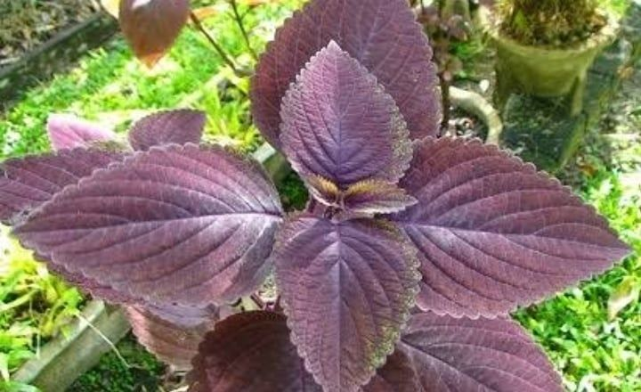

Gambar 2. 1Daun Miana

Sumber :Justice, Intan (2020)

* + 1. Taksonomi dan Morfologi Daun Miana

**A. Taksonomi**

Urutan klasifikasi tanaman miana sebagai berikut:  
Kingdom : Plantae  
Divisio : Spermatophyta  
Sub Divisi : Angiospermae  
Kelas : Dicotyledonae  
Ordo : Solanales  
Famili : Lamiaceae  
Genus : Coleus  
Species *: Coleus scutellariodes (L) Benth.*

(Tabalubun, 2013)

**B. Morfologi**

1. **Daun**

Daun tunggal (folium simplex), duduk daun berhadapan selang seling dengan daun diatasnya, bentuk daun lonjong atau bulat telur, tangkai daun silindris berwarna merah dengan panjang 3-5 cm, pangkal daun membulat atau melekuk bentuk jantung, tepi bergerigi, ujung runcing (acute), panjang daun 4-11 cm dan lebar 2-6 cm, tulang daun menyirip, permukaan agak mengkilap, berambut halus, daun berwarna ungu kemerahan sampai ungu kehitaman (Fahyulidinnor, 2017).

1. **Batang**

Batang tegak atau berbaring pada pangkalnya, bagian yang menyentuh tanah akan keluar akar, batang lunak, berbentuk segi empat dengan alur yang agak dalam pada masing-masing sisinya, berambut pendek, bercabang banyak dengan warna ungu kemerahan (Fahyulidinnor, 2017).

1. **Akar**

Akar primer tunggang lurus kebawah, dari akar tunggang muncul banyak cabang akar kecil-kecil kearah samping, berwarna kekuningan (Fahyulinnor, 2017).

1. **Buah**

Buah berbentuk bulat, kecil, keras dan licin, berwarna coklat (Fahyulidinnor, 2017).

1. **Bunga**

Bunga majemuk, bentuk karang, terdapat diujung batang, putih keunguan, jumlah kelopak 5, berbentuk bintang, mahkota berbentuk bibir berwarna ungu, benang sari dan putik kecil (Fahyulidinnor, 2017).

### Jenis-jenis Daun Miana

Berikut beberapa jenis tanaman miana:

1. **Miana Wizard**

Jenis tanaman miana yang pertama adalah jenis wizard.Jenis tanaman miana yang satu ini ada banyak juga anakan jenisnya. Mulai dari *wizard velvet red, jade, sunset, golden, coral sunrise,* hingga *scarlet*. Jenis ini memiliki daun yang lebih runcing dan bagian dalamnya memiliki warna keunguan sementara bagian pinggir daun terdapat warna kehijauan. Perbedaan jenisnya ini akan terlihat dari ukuran daun dan juga corak warna yang ditampilkan.

### Miana Rasta

### Miana rasta adalah jenis tanaman miana yang banyak diburu karena memiliki perpaduan tiga warna, yakni warna hijau, merah, dan kuning seperti warna rasta.

### Miana Rainbow

### Untuk tanaman miana *rainbow* juga sangat populer. Ciri khas dari miana *rainbow* adalah warna daunnya yang terdiri dari lima warna, yakni merah, kuning, hijau, ungu, cokelat, dan kehitaman.

### Manfaat Daun Miana

Manfaat daun miana adalah untuk meredakan rasa nyeri, sebagai antiinflamasi, antioksidan, antimikroba, antidiabetes, antibakteri dan dapat mempercepat penyembuhan pada luka (Utami, dkk., 2020).

### Kandungan Kimia Daun Miana

Daun Miana (*Coleus scutellarioides* L. Benth) mengandung beberapa unsur kimia yaitu senyawa golongan flavonoid, alkaloid, saponin, minyak atsiri, tanin, lemak, fitosterol, kalsium oksalat dan polisakarida (Utami, dkk.,2020).

## **Simplisia**

Simplisia adalah bahan alam yang telah dikeringkan yang digunakan untuk pengobatan dan belum mengalami pengolahan dan belum mengalami pengolahan. Pengeringan dapat dilakukan dengan penjemuran di bawah sinar matahari, diangin-angin, atau menggunakan oven, kecuali dinyatakan lain suhu pengeringan dengan oven tidak lebih dari 600. Simplisia segar adalah bahan alam segar yang belum dikeringkan (Farmakope Herbal ed II,2017).

## **Ekstrak**

Ekstrak adalah sediaan kering, kental atau cair dibuat dengan menyari simplisia menurut cara yang cocok, di luar pengaruh cahaya matahari langsung. Ekstrak harus mudah digerus menjadi serbuk (PMK N0.6 THN 2016).

### Jenis-jenis Ekstrak

1. Ekstrak cair (*Liquidum)*
2. Ekstrak kental (*Spissum)*
3. Ekstrak kering (*Siccum)*

### Cara Pembuatan Ekstrak

1. **Maserasi**

Maserasi adalah metode ekstraksi dengan merendam simplisia kedalam pelarut tertentu selama waktu tertentu pada suhu kamar dan terlindung dari cahaya dengan sesekali diaduk. Proses pemisahan senyawa dalam simplisia menggunkan pelarut tertentu berdasarkan prinsip like dissolved like, dimana suatu pelarut polar akan melarutkan senyawa polar yang terdapat didalam simplisia tersebut. Menurut Farmakope Indonesia Edisi III maserasi dilakukan dengan cara memasukkan 10 bagian simplisia kedalam 75 bagian cairan penyari lalu ditutup dan dibiarkan selama 5 hari terlindung dari cahaya sambil sesekali diaduk. Kemudian diserkai dan diperas.Lalu ampas dari maserasi dicuci menggunakan cairan penyari sampai didapat 100 bagian. Pindahkan kedalam bejana tertuup lalu diamkan selama 2 hari dalam tempat yang sejuk dan terhindar daricahaya lalu dipisahkan endapan yang diperoleh.

1. **Perkolasi**

Pembuatan ekstrak dengan cara perkolasi yaitu basahi 10 bagian simplisia atau campuran simplisia dengan derajat halus cocok dengan 2,5 bagian sampai 5 bagian cairan penyari, masukan kedalam bejana tertutup sekurang-kurangnya selama 3 jam. Pindahkan masa sedikit demi sedikit kedalam percolator sambil tiap kali ditekan hati-hati, tuangi dengan cairan penyari secukupnya sampai cairan mulai menetes dan di atas simplisia masih terdapat selapis cairan penyari, tutup perkolator, biarkan selama 24 jam. Biarkan cairan menetes dengan kecepatan 1 ml per menit, tambahkan berulang-ulang cairan penyari secukupnya sehingga selalu terdapat selapis cairan penyari diatas simplisia, hingga diperoleh 80 bagian perkolat. Peras massa, campurkan cairan perasan kedalam perkolat, tambahkan cairan penyari secukupnya hingga diperoleh 100 bagian. Pindahkan ke dalam bejana, tutup, biarkan selama 2 hari ditempat sejuk, terlindung dari cahaya. Enap tuangkan atau saring (Farmakope Indonesia. Edisi II. 1965).

1. **Soxhletasi**

Pembuatan ekstrak dengan cara soxhletasi yaitu ekstraksi dengan cara pemanasan secara continue atau terus menerus sehingga cairan penyari yang berada pada alat socket tidak berwarna lagi. Pada metode soxletasi waktu yang digunakan dalam mengekstraksi tidak dapat dipastikan atau ditentukan.

1. **Refluks**

Pembuatan ekstrak dengan cara refluks merupakan proses ekstraksi dengan pelarut pada titik didih pelarut selama waktu dan jumlah pelarut tertentu dengan adanya pendingin (kondensor). Proses ini umumnya dilakukan 3-5 kali pengulangan pada residu pertama, sehingga termasuk proses ekstraksi yang cukup sempurna (Marjoni, 2016).

## **Inflamasi**

### Pengertian Inflamasi

Inflamasi (peradangan) merupakan respon pertahanan lokal yang dipicu oleh cedera atau kerusakan pada jaringan tubuh, yang bekerja dengan menghancurkan, melemahkan, atau mengurung baik agen pencedera ataupun jaringan yang cedera tersebut (Vika *et al.,* 2020). Tujuan akhir dari respon inflamasi yaitu menarik protein plasma dan fagosit ke tempat yang mengalami cedera atau terinvasi agar keduanya dapat mengisolasi, menghancurkan, atau menginaktifkan agen yang masuk, dan mempersiapkan jaringan untuk proses penyembuhan (Sukmawati *et al.,* 2015).

### Jenis Inflamasi

* 1. **Infalamasi akut**

Inflamasi akut adalah inflamasi yang berlangsung relatif singkat, dari beberapa menit sampai beberapa hari, dan ditandai dengan eksudasi cairan dan protein plasma serta akumulasi leukosit neutrofilik yang menonjol. Biasanya inflamasi akut ditandai dengan penimbunan neutrofil dalam jumlah banyak.

* 1. **Inflamasi Kronik**

Inflamasi kronik terjadi karena rangsang yang menetap, seringkali selama beberapa minggu atau bulan, menyebabkan infiltrasi sel-sel mononuklear dan proliferasi fibroblast. Inflamasi kronik dapat timbul melalui satu atau dua jalan, dapat juga timbul mengikuti proses inflamasi akut atau responnya sejak awal bersifat kronis. Perubahan inflamasi akut menjadi kronik berlangsung bila inflamasi akut tidak dapat reda yang disebabkan oleh agen penyebab inflamasi yang menetap atau terdapat gangguan pada proses penyembuhan normal.

### 2.4.3 Mekanisme Terjadinya Inflamasi

Proses terjadinya inflamasi dapat dibagi dalam dua fase:

1. **Perubahan vaskular**

Respon vaskular pada tempat terjadinya cedera merupakan suatu yang mendasar untuk reaksi inflamasi akut. Perubahan ini meliputi perubahan aliran darah dan permeabilitas pembuluh darah. Perubahan aliran darah karena terjadi dilatasi arteri lokal sehingga terjadi pertambahan aliran darah (hypermia) yang disusul dengan perlambatan aliran darah. Akibatnya bagian tersebut menjadi merah dan panas. Sel darah putih akan berkumpul di sepanjang dinding pembuluh darah dengan cara menempel. Dinding pembuluh menjadi longgar susunannya sehingga memungkinkan sel darah putih keluar melalui dinding pembuluh. Sel darah putih bertindak sebagai sistem pertahanan untuk menghadapi serangan benda-benda asing.(Nanda 2021)

1. **Pembentukan cairan inflamasi**

Peningkatan permeabilitas pembuluh darah disertai dengan keluarnya sel darah putih dan protein plasma ke dalam jaringan disebut eksudasi. Cairan inilah yang menjadi dasar terjadinya pembengkakan. Pembengkakan menyebabkan terjadinya tegangan dan tekanan pada sel syaraf sehingga menimbulkan rasa sakit. Cara kerja AINS untuk sebagian besar berdasarkan hambatan sintesis prostaglandin, dimana kedua jenis cyclooxygenase diblokir. AINS yang ideal diharapkan hanya menghambat COX II (peradangan) dan tidak COX I (perlindungan mukosa lambung), juga menghambat lipooxygenase (pembentuk leukotrien)(Nanda, 2021).

### 2.4.4 Gejala-gejala terjadinya Inflamasi

Berikut adalah gejala terjadinya inflamasi:

1. Rubor (kemerahan), terjadi pada tahap pertama dari inflamasi. Darah berkumpul pada daerah cedera jaringan akibat pelepasan  
   mediator kimia tubuh (kimia, prostaglandin, histamin).
2. Tumor (pembengkakan), merupakan tahap kedua dari inflamasi yang ditandai adanya aliran plasma ke daerah jaringan yang cedera (Price dan Wilson,2006).
3. Kolor (panas), terjadi bersamaan dengan reaksi rubor (kemerahan) pada karena disebabkan oleh bertambahnya pengumpulan darah (banyak darah yang disalurkan) karena pirogen yang mengganggu pusat pengaturan panas pada hipotalamus (Price dan Wilson, 2006).
4. Dolor (nyeri), disebabkan pembengkakan pada pelepasan  
   mediator-mediatir kimia.
5. Functio Laesa (hilangya fungsi), disebabkan oleh penumpukan  
   cairan pada cidera jaringan dan karena rasa nyeri. Keduanya  
   mengurangi mobilitas pada daerah yang terkena.

## **Antiinflamasi**

### Definisi Antiinflamasi

Antiinflamasi adalah sebutan untuk agen/obat yang bekerja melawan atau menekan proses peradangan. Antiinflamasi merupakan obat-obat atau golongan obat yang memiliki aktivitas menekan atau mengurangi peradangan inflamasi (Dorlan, 2002).

## **Obat-obat Antiinflamasi**

Obat antiinflamasi adalah golongan obat yang memiliki aktivitas   
menekan atau mengurangi peradangan. Berdasarkan mekanisme kerjanya obat antiinflamasi terbagi menjadi dua golongan. Golongan pertama adalah golongan obat antiinflamasi steroid. Obat antiinflamasi yang kedua yaitu golongan obat antiinflamasi nonsteroid.(Katzung & Bertram, 2010).

### Antiinflamasi Steroid

Obat Obat antiinflamasi golongan steroida bekerja menghambat sintesis   
prostaglandin dengan cara menghambat enzim fosfolipase, sehingga fosfolipid yang berada pada membran sel tidak dapat diubah menjadi asam arakidonat. Akibatnya prostaglandin tidak akan terbentuk dan efek inflamasi tidak ada. (Tjay dan Rahardja, 2007). Contoh obat antiinflamasi steroid adalah deksametason, betametason dan hidrokortison.

### Antiinflamasi Non Steroid (NSAID)

Obat antiinflamasi golongan nonsteroida digunakan untuk pengobatan nyeri, rheumatoid arthritis, osteoarthritis dan lainnya. Semua obat antiinflamasi nonsteroid mempunyai efek klinis yaitu dengan menghambat sintesis prostaglandin. Prostaglandin menyebabkan terjadinya inflamasi. Prostaglandin juga ikut mengatur temperatur tubuh, rasa nyeri, agregasi platelet dan efek lainnya. Waktu paruhnya hanya hitungan menit. Jadi, ketika enzim pembuat prostaglandin dihambat, maka tidak terjadi pengeluaran prostaglandin. Contoh obat antiinflamasi non steroid adalah Ibuprofen, diclofenac, aspirin, naproxen, celocoxib, meloxicam dan asam mefenamat (Roberts dan Morrow, 2012).

## **CMC *(Carboxil Methyl Cellulose)***

CMC (*Carboxyl Methyl Cellulose)* sering merupakan bagian komposisi minuman yakni berperan sebagai zat pengental. Struktur CMC (*Carboxyl Methyl Cellulose*) merupakan rantai polimer yang terdiri dari unit molekul sellulosa. Setiap unit anhidroglukosa memiliki tiga gugus hidroksil dan beberapa atom Hidrogen dari gugus hidroksil tersebut disubstitusi oleh carboxymethyl. CMC yang sering digunakan adalah yang memiliki nilai DS sebesar 0,7 atau sekitar 7 gugus Carboxymethyl per 10 unit anhidroglukosa karena memiliki sifat sebagai zat pengental cukup baik (Aqualon CMC Herculesincorporated). CMC merupakan molekul polimer berantai panjang dan karakteristiknya bergantung pada panjang rantai atau derajad polimerisasi. CMC mudah larut dalam air dingin maupun air panas, stabil terhadap lemak dan tidak larut dalam pelarut organic, baik sebagai bahan penebal (Kamal, 2010).

## **Natrium Diklofenak**

Natrium diklofenak digunakan untuk mengurangi rasa nyeri akibat peradangan disebabkan karena penghambatan pembentukan prostaglandin dan asam arakidonat pada enzim sikloogsigenase. Obat ini adalah penghambat sikloogsigenase yang relative nonselektif dan kuat, juga mengurangi biovailabitas asam arakidonat (Tjay dan Rahadja,2002). Natrium Diklofenak diabsorpsi dengan cepat dan sempurna setelah pemberian oral, konsentrasi puncak dalam plasma tercapai dalam 2 sampai 3 jam (Wilmana), 2007).

Pada umumnya dosis oral atau rektal natrium diklofenak adalah 75-  
150 mg sehari dalam dosis terbagi. Sediaan natrium diklofenak modified-  
release tersedia untuk pemberian oral. Diklofenak juga diberikan secara  
intramuskular, intravena, dan topikal. Natrium diklofenak digunakan sebagai  
larutan tetes mata 0,1% pada sejumlah kondisi (Sweetman, 2009). Diklofenak, turunan asam fenilasetat, merupakan golongan NSAID. Diklofenak sering digunakan terutama dalam bentuk garam natrium untuk menghilangkan rasa sakit dan peradangan dalam berbagai kondisi (Sweetman, 2009).

## **Karagenan**

Karagenan adalah suatu nama umumuntuk kelompok pembentuk gel polisakaridayang sangat kental yang didapat secara komersil dengan ekstraksi dari suatu spesies alga merah tertentu (rhodophyceae). Jenis karagenan yang umum digunakan sebagai matrik penjerap adalah karagenan dari jenis kappa yang memiliki kekuatan pembentukan gel yang lebih kuat dibandingkan dengan jenis iota dan gama (Hamdani, 2019. ).

Mekanisme kerja karagenan ada tiga fase pembentukan edema yang diinduksi karagenan. Fase pertama adalah pelepasan histamin dan serotonin yang berlangsung hingga 90 menit. Fase kedua adalah pelepasan bradikinin yang terjadi pada 1,5 hingga 2,5 jam setelah diinduksi. Pada fase ketiga, terjadi pelepasan prostaglandin pada 3 jam setelah induksi, kemudian edema berkembang cepat dan bertahan pada volume maksimal sekitar 6 jam setelah induksi. Penggunaan karagenan sebagai penginduksi karena tidak meninggalkan bekas, tidak menimbulkan kerusakan jaringan dan memberikan respon yang lebih peka terhadap obat antiinflamasi(Dermiati *et al.,* 2018).

## **Hewan Percobaan**

Hewan percobaan adalah spesies-spesies hewan yang dipelihara di laboratorium secara intensif dengan tujuan untuk digunakan pada penelitian baik bidang obat-obatan atau zat kimia yang berbahaya/ berkhasiat bagi umat manusia. Beberapa hewan yang bisa dijadikan hewan percobaan adalah mencit, kelinci, merpati, tikus, itik, ayam, dan lain-lain. Selain itu juga ada hewan besar seperti kerbau dan simpanse untuk tujuan khusus seperti pada percobaan diagnose pada pelajaran tentang hewan.

### 2.10.1 Mencit (Mus musculus)

Mencit atau *Mus musculus* adalah tikus rumah biasa termasuk ke dalam ordo: rodentia dan family: muridse, Mencit merupakan hewan yang tidak mempunyai kelenjar keringa, jantung terdiri atas empat ruang dengan dinding atrium yang tipis, siklus hidup relative pendek, jumlah anak perkelahiran banyak, sifat produksinya mirip hewan lain seperti sapi, kambing, dan dinding ventrikel yang tebal. Untuk mendapatkan hewan percobaan yang berkualitas dan sehat maka dibutuhkan beberapa fasilitas dalam pemeliharaannya antara lain fasilitas kandang yang bersih, makanan dan minuman yang bergizi dan cukup, pengembangbiakkan yang terkontrol serta pemeliharaan kesehatan hewan itu sendiri. Oleh karena itu harus diperhatikan tentang faktor-faktor hewan itu sendiri, faktor penyakit atau lingkungan dan faktor-faktor obat yang disediakan.

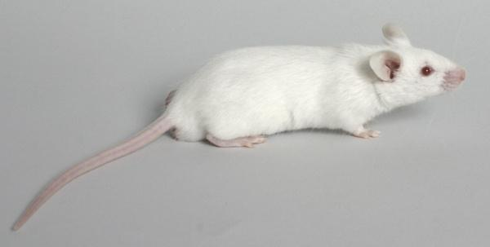

Gambar 2. 2 Mencit

Sumber: https://images.app.goo.gl/DPD3G1JSW7niDcpq9

Sistematika mencit jantan diklasifikasi sebagai berikut:

Kindom : Animalia

Filum : Chordat

Divisi : Vertebrata

Kelas : Mamalia

Family : Muridae

Ordo : Rodentia

Genus : Mus

Spesies : *Mus musculus L.*

Mencit hidup dalam daerah yang cukup luas penyebarannya dari iklim dingin, sedang maupun panas.

**2.11 Kerangka Konsep**

**Variabel Bebas**

Ekstrak Etanoll Daun Miana dosis 7 mg, 10,5 mg dan 14 mg

**Variabel Terikat**

Na. Diklofenak (+)

**Parameter**

Volume udema pada kaki mencit

Efek Antiinflamasi Terhadap Mencit Setelah Injeksi Karagenan

Na. CMC 0,5% (-)

Gambar 2. 3Kerangka Konsep

## **2.12 Definisi Oprasional**

1. Ekstrak daun Miana diperoleh dengan cara maserasi
2. Ekstrak Etanol daun Miana dibuat dalam beberapa dosis yaitu 7 mg/kg BB, 10,5 mg/kg BB dan 14 mg/kg BB
3. Hewan percobaan yang digunakan adalah Mencit jantan yang telah dipuasakan selama 8 jam
4. Etanol adalah pelarut yang digunakan dalam metode maserasi
5. Inflamasi adalah respon tubuh terhadap adanya benda asing. Respon inflamasi berupa merah, nyeri, bengkak, perubahan fungsi, dan panas. Dalam hal ini, yang diamati berupa nyeri (geliat).
6. Natrium diklofenak termasuk dalam obat antiinflamasi nonsteroid (OAINS). Obat ini bekerja dengan cara menghentikan produksi zat penyebab rasa sakit.
7. Na-CMC 0,5% digunakan sebagai kontrol negative.
8. Pemberian senyawa antiinflamasi diberikan langsung setelah pemberian agen penginduksi karagenin

## **Hipotesis**

Ekstrak Daun Miana *(Coleus scutellariodes)* memiliki efek antiinflamasi

terhadap mencit jantan

# **BAB III**

# **METODE PENELITIAN**

## **3.1 Jenis dan Desain Penelitian**

Jenis penelitian yang digunakan adalah penelitian eksperimental yaitu suatu penelitian dengan melakukan kegiatan percobaan yang bertujuan untuk mengetahui gejala atau pengaruh yang timbul sebagai akibat perlakuan tertentu. Desain penelitian *Pretest-Posttest Control Group Design*, karena dilakukan pengukuran sebelum dan sesudah dilakukan perlakuan. Pada penelitian ini dilakukan pengukuran inflamasi dari masing-masing dosis ekstrak etanol daun miana terhadap mencit jantan dengan menggunakan Na.CMC 0,5% sebagai kontrol negatif dan Na. Diklofenak sebagai kontrol positif.

## **3.2 Lokasi dan Waktu Penelitian**

Penelitian dilakukan di laboratorium Farmakologi Poltekkes Kemenkes Madan Jurusan Farmasi.Waktu penelitian dilakukan selama 1 bulan, mulai bulan April – bulan Mei 2022

## **3.3 Populasi dan Sampel**

### Populasi

Populasi yang digunakan dalam penelitian ini adalah daun Miana *(Coleus scutellariodes)* yang tumbuh di perkarangan rumah desa Lau Bakri

### Sampel

Teknik pengambilan sampel pada penelitian ini adalah secara purposive sampling yaitu pengambilan sampel tanpa mempertimbangkan tempat dan letak geografisnya, daun yang digunakan adalah daun Miana *(Coleus scutellariodes)* yang masih segar, bersih daunnya dalam keadaan masih utuh.

## **3.4 Alat dan Bahan**

### Alat

Alat yang digunakan dalam penelitian ini adalah gelas ukur, gelas beker, kandang mencit, timbangan hewan, gunting, spuit injeksi, erlenmeyer, batang pengaduk, pipet tetes, cawan porselin, spuit disposable, jangka sorong, blender, timbangan analitik, blender, timbangan analitik, stopwatch, labu ukur, gelas arloji, handskun, alat tulis, *rotary evapator*

### Bahan

Bahan yang digunakan dalam penelitian ini adalah daun miana, etanol, Na.CMC 0,5%, tablet Na. Diklofenak, karagenan, NaCl 0,9%, aquadest.

## **3.5 Prosedur Kerja**

### Pengambilan Sampel

Daun miana (*Coleus scutellarioides)*, diambil dari desa Lau Bakeri Kecamatan Kutalimbaru kabupaten Deli Serdang Medan. Pengambilan daun miana dilakukan pada pagi hari. Daun Miana yang diambil berusia tidak terlalu muda dan tidak terlalu tua.

### Pembuatan Simplisia

1. Sortasi basah

Daun miana yang telah dipanen disortasi basah untuk menghilangkan benda-benda.

1. Pencucian

Daun miana dicuci dengan air yang mengalir untuk menghilangkan kotoran-kotoran yang masih menempel.

1. Pengeringan

Daun miana dikeringkan dengan dijemur di tempat terbuka tetapi tidak terkena sinar matahari langsung.

1. Sortasi Kering
2. Daun miana yang telah kering disortasi lagi dari benda-benda asing yang masih tertinggal.
3. Penghalusan

Simplisia daun miana yang telah kering dihaluskan dengan menggunakan blender. Daun miana tidak diayak karena memiliki tekstur daun yang berserat (Wawo, 2018).

### Pembuatan Ekstrak Etanol Daun Miana

Pembuatan ekstrak daun miana menggunakan cara maserasi dengan menggunakan etanol 70%. Ekstrak etanol daun miana dalam penelitian ini dibuat secara maserasi:

1. Masukkan 200 gr serbuk daun miana kedalam beaker glass dengan cairan penyari 75 bagian sebanyak 1.697 ml.
2. Tutup beaker glass dan biarkan selama 5 hari terlindung dari sinar matahari sambil sesekali diaduk minimal 3 kali pengadukan.
3. Setelah 5 hari, campuran tersebut diserkai (filtrate) lalu diperas dan dibilas ampasnya dengan menggunakan sisa cairan penyari 25 bagian sebanyak 566 ml.
4. Kemudian maserat dibiarkan selama 2 hari lalu ditempat terlindung dari sinar matahari lalu dienap tuangkan.
5. Maserat kemudian diuapkan dengan alat Rotary Evaporator sehingga diperoleh ekstrak kental daun miana. (Julian, 2019).

### Pembuatan dosis Ekstrak Daun Miana

Dosis ekstrak daun miana yang digunakan didasarkan pada dosis ekstrak daun miana pada tikus yaitu:

1. Dosis 50 mg/kg BB pada tikus, maka perhitungan dosis ekstrak daun miana untuk mencit adalah 50 mg x 0,14 = 17 mg/10 ml. Jadi sebanyak 17 mg/kg BB EEDM ditambahkan suspensi CMC 0,5 % sedikit demi sedikit hingga 10 ml
2. Dosis 75 mg/kg BB pada tikus, maka perhitungan dosis ekstrak daun miana untuk mencit adalah 75 mg x 0,14 = 10,5 mg/10 ml. Jadi sebanyak 10,5 mg/kg BB EEDM ditambahkan suspensi CMC 0,5% sedikit demi sedikit hingga 10 ml
3. Dosis 100 mg/kg BB pada tikus, maka perhitungan dosis ekstrak daun miana untuk mencit adalah 100 mg x 0,14 = 14 mg/10ml. Jadi sebanyak 14 mg/kg BB EEDM ditambahkan suspensi CMC 0,5% sedikit demi sedikit hingga 10 ml

### Pembuatan Cairan Penyari

Simplisia daun miana masing-masing diekstraksi dengan metode maserasi dengan menggunakan pelarut methanol.

Perhitungan cairan penyari:

Simplisia 10 bagian = 200 gram

100 bagian cairan penyari = 2000 gram

Menurut Farmakope Indonesia Edisi IV halaman1706, Bj etanol 70% = 0,884 g/ml

Volume etanol yang dibutuhkan 2000 gram

V= $\frac{B}{BJ}$ = $\frac{2000}{0,884}$ = 2.262,443m = 2.262 ml

Volume 75 baian etanol yang digunakan = $\frac{75}{100 } x 2.262$ = 1.696,5ml = 1.697 ml

Volume 25 bagian etanol yang digunakan = $\frac{25}{100} x 2.262$ = 565,5ml = 566 ml

## **3.6 Hewan Percobaan**

Hewan percobaan yang digunakan adalah mencit *(Mus musculus)* jantan yang sehat, jumlah mencit jantan yang digunakan 15 ekor dengan berat 20 gram. Hewan uji akan dibagi menjadi 5 kelompok, yang digunakan tiap kelompok 3 ekor untuk mendapatkan data.

### Persiapan Hewan Percobaan

1. Pembuatan, pembersihan kandang, dan penempatan mencit jantan. Kandang mencit dibuat sebanyak 5 buah. Setelah kandang dibersihkan, kelompok 1 mencit jantan diberi nomor pada ekornya. Lalu dimasukkan kedalam kandang masing-masing 3 ekor.
2. Beri kode tiap-tiap mencit jantan yang digunakan.
3. Adaptasikan mencit jantan selama 1 minggu, beri makan dan minuman yang baik serta lingkungan yang baik
4. Puasakan mencit jantan sebelum digunakan untuk percobaan, hanya diberikan air minum saja selama 8 jam.

## **3.7 Pembuatan Sediaan**

### Pembuatan Larutan Karagenan

Larutan karagenin yang digunakan sebagai zat peradang dibuat dengan cara melarutkan 1 gram karagenin dalam larutan NaCl 0,9% hingga volume 100 ml dalam beker glass, sehingga diperoleh larutan karagenin 1% (b/v).

### Pembuatan Suspense Natrium Diklofenak

Ambil 20 tablet natrium diklofenak (setiap tablet mengandung Natrium diklofenak 25 mg), kemudian dihitung berat rata-ratanya setelah itu digerus dalam lumpang dan ditimbang setara 20 mg, dimasukkan kedalam labu ukur 100 ml dan dicukupkan volumenya dengan aquades hingga 100 ml.

Perhitungan:

### Pembuatan Larutan Na-CMC 0,5%

Timbang CMC 0,5 gram, taburkan dalam lumpang berisi air panas sebanyak 10 ml. Ditutup dan biarkan selama 15 menit lalu digerus hingga hingga diperoleh masa yang transparan.Setelah itu encerkan sedikit demi sedikit dengan aquadest hingga homogeny dan dimasukkan ke labu tentukur 100 ml, dicukupkan volumenya dengan aquadest hingga 100 ml.

### Volume Ekstrak Etanol Daun Miana

Masing-masing dosis daun miana diberikan sebanyak 1 ml untuk setiap 20 g bobot mencit.

Untuk mencit dengan bobot berbeda diberikan dengan rumus :

## **Prosedur Pengujian Efek Antiinflamasi**

1. Mencit jantan diadaptasikan pada lingkungan laboratorium selama satu minggu.
2. Mencit dipuasakan selama delapan jam sebelum perlakuan, namun air minum tetap diberikan.
3. Timbang berat bobot masing-masing mencit jantan, lalu dibagi 5 kelompok.
4. Sebelum diberikan perlakuan, terlebih dahulu dilakukan pengukuran pada kaki mencit sebelah kiri
5. Mencit pada masing-masing kelompok diberi perlakuan sebagai berikut:
6. Kelompok I : Pemberian CMC 0,5% secara oral (kontrol negatif)
7. Kelompok II : Pemberian suspensi Na. Diklofenak secara oral (kontrol positif)
8. Kelompok III : Pemberian ekstrak etanol daun miana 7 mg
9. Kelompok IV: Pemberian ekstrak etanol daun miana 10,5 mg
10. Kelompok V : Pemberian ekstrak etanol daun miana 14 mg
11. Setelah 30 menit mencit disuntikan sediaan karagenan 1% pada telapak kaki kiri belakang mencit secara sublantar. Dilakukan pengukuran telapak kaki mencit selama 6 jam dengan interval waktu 1 jam
12. Lalu kaki mencit diukur menggunakan jangka sorong sebanyak 6 kali, catat hasilnya.

# **BAB IV**

# **HASIL DAN PEMBAHASAN**

## **4.1 Hasil**

* + - 1. Ekstrasi Daun Miana

Tabel 4. 1 Hasil Ekstraksi Daun Miana ( *Coleus scutellarioides)*

|  |  |  |  |  |  |
| --- | --- | --- | --- | --- | --- |
| **No** | **Sampel** | **Berat Sampel (gr)** | **Berat Ekstrak (gr)** | **Volum Pelarut (Etanol 70%) (L)** | **Lama perendaman** |
| 1 | Daun Miana | 200 gr | 17 gr | 2 L | 7 x 24 jam |

* + - 1. Data Pengukuran Volume Udem

Tabel 4. 2 Data pemeberian suspensi Natrium Diklofenak, EEDM 7 mg, EEDM 10,5 mg, EEDM 14 mg dan Na. CMC 0,5%

|  |  |  |  |
| --- | --- | --- | --- |
| Kelompok Perlakuan | BB Mencit | Waktu (menit) | Udema |
| Na. CMC 0,5% | 25,74 gr | 0 menit | 1 mm |
|  | 26,35 gr | 0 menit | 1 mm |
|  | 26,24 gr | 0 menit | 1 mm |
| Natrium Diklofenak | 23,00 gr | 0 menit | 1 mm |
|  | 26,80 gr | 0 menit | 1 mm |
|  | 25,45 gr | 0 menit | 1 mm |
| EEDM 7 mg | 23,92 gr | 0 menit | 1 mm |
|  | 27,85 gr | 0 menit | 1 mm |
|  | 23,44 gr | 0 menit | 1 mm |
| EEDM 10,5 mg | 22,25 gr | 0 menit | 1 mm |
|  | 24,24 gr | 0 menit | 1 mm |
|  | 23,06 gr | 0 menit | 1 mm |
| EEDM 14 mg | 24,30 gr | 0 menit | 1 mm |
|  | 23,10 gr | 0 menit | 1 mm |
|  | 26,15 gr | 0 menit | 1 mm |

Keterangan: Ekstrak Etanol Daun Miana (EEDM) 7 mg

Ekstrak Etanol Daun Miana (EEDM) 10,5 mg

Ekstrak Etanol Daun Miana (EEDM) 14 mg

Na. CMC 05%

Na. Diklofenak 25 mg

Tabel 4.2 menunjukan bahwa tidak ada udema setelah diberikan suspensi Natrium Diklofenak, EEDM dosis 7 mg, EEDM 10,5 mg, EEDM 14 mg dan Na. CMC 0,5%. Hal ini disebabkan karena belum di induksi karagenan.

**Tabel 4.3** Rata-rata volume udema telapak kaki mencit

|  |  |  |  |  |  |  |  |  |
| --- | --- | --- | --- | --- | --- | --- | --- | --- |
| Kelompok perlakuan | Rata-rata Udema kaki Mencit (mm) | | | | | | | |
| Waktu | | | | | | | |
| 0 | 30 | 60 | 120 | 180 | 240 | 300 | 360 |
| Na.CMC 0,5% | 1 | 3 | 3 | 3 | 3 | 3 | 3 | 3 |
| Suspensi Natrium diklofenak | 1 | 3 | 1,83 | 1,46 | 1,3 | 1 | 1 | 1 |
| EEDM 7 gr | 1 | 3 | 2,36 | 2,06 | 1,7 | 1,4 | 1,2 | 1 |
| EEDM 10,5 gr | 1 | 3 | 2,16 | 1,96 | 1,6 | 1,33 | 1,16 | 1 |
| EEDM 14 gr | 1 | 3 | 2,03 | 1,5 | 1,23 | 1 | 1 | 1 |

Grafik 4. 1Waktu Terhadap Rata-rata

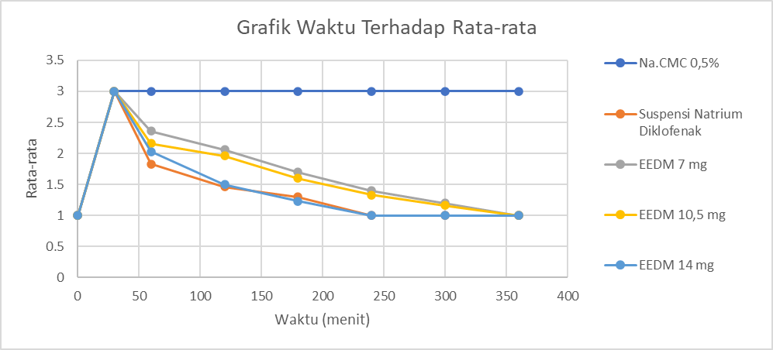

## **4.2 Pembahasan**

Penelitian ini menggunakan 15 ekor mencit jantan dan dibagi menjadi 5 kelmpok, kelompok I diberikan Na. CMC 05%, kelompok II diberikan suspensi natrium diklofenak, kelompok III diberikan Ekstrak Etanol Daun Miana (EEDM) 7 mg/kg BB, kelompok IV diberikan EEDM 10,5 mg/kg BB, kelompok V diberikan EEDM 14 mg/kg BB. Sebelum dilakukan uji, daun miana (*Coleus scutellarioides L. Benth)* terlebih dahulu dilakukan determinasi untuk mengidentifikasi kebeneran simplisia, dan hasilnya menunjukkan bahwa simplisia yang digunakan adalah Daun Miana jenis (*Coleus scutellarioides L. Benth).* Dilampirkan pada lampiran 17.

Pada penelitian ini telah dilakukan pembuatan Ekstrak Daun Miana, berat awal simplisia daun miana 200 gr dan dolakukan maserasi dengan menggunakan eatanol 70%. Hasil ekstrak kemudian dikentalkan menggunakan rotary evaporator menghasilkan ekstrak kental berwarna coklat. Hasil uji aktivitas antiinflamasi menunjukkan bahwa ekstrak etanol daun miana (*Coleus scutellarioides L. Benth)* dapat mengalami penurunan udema pada kaki mencit. Kemampuan ekstrak daun miana (*Coleus scutellarioides L. Benth)* dalam mengalami antiinflamasi karena adanya senyawa yang berperan sebagai antiinflamasi diantaranya adalah flavonoid. Kandungan flavonoid pada propolis berperan sebagai zat anti inflamasi dengan cara menghambat sintesis asam arakhidonat dan menekan aktivitas enzimatik COX-1 dan COX-2.16 Sebagai zat anti-inflamasi, cara kerja flavonoid serupa dengan obat-obatan NSAID seperti ibuprofen. Flavonoid merupakan terapi potensial untuk kondisi peradangan kronis karena dapat bekerja tanpa menunjukkan efek samping yang serius untuk waktu yang lama sedangkan penggunaan NSAID jangka panjang tidak ditoleransi karena memiliki komplikasi erius yang dapat ditimbulkan. Dengan demikian, flavonoid memiliki keuntungan yang jelas sebagai agen anti-inflamasi yang baru. (Marico, dkk, 2012).

Metode yang digunakan untuk pengujian antiinflamasi yaitu pembentukan udema buatan pada telapak kaki kiri belakang mencit jantan dengan induksi karagenan. Metode ini dipilih karena merupakan metode paling umum yang digunakan dalam penelitian uji antiinflmasi dan mudah dalam pengerjaannya serta hasil yang diperoleh valid. Karagenan dipilih karena merupakan induksi udema yang paling peka dibandingkan dengan induksi lain pada metode pembentukan udema buatan, selain itu pembentukan udema dengan karagenan tidak menimbulkan kerusakan permanen pada jaringan sekitar inflamasi. Dalam penelitian ini 0,1 ml suspensi karagenan 1% pada telapak kaki mencit secara subplantar. Pengukuran volume udema dilakukan menggunakan jangka sorong hal ini membuat hasil yang tidak peka terlihat pada tabel 3 kelompok ekstrak yang menyerupai dengan kelompok kontrol positif. (Fitriyani *et al,* 2011.)

Tabel 4.3 dapat dilihat jumlah rata-rata udem mencit jantan, pada menit ke-30 kaki mencit sudah mulai udema hal ini disebabkan karagenan yang terus meningkat. Pada menit ke-60 udema kaki mencit mulai menurun, karena efek yang diberikan suspensi natrium diklofenak dan EEDM dosis 7 mg/kg BB, EEDM 10,5 mg/kg BB, dan EEDM 14,mg/kg BB . Pada menit ke-240 kelompok II dan V udema nya sudah menghilang total sampai menit ke-360, karena efek antiinflamasi dari obat tersebut cepat memberikan efek, tetapi kelompok III dan IV udema mengilang total pada menit ke-360 karena efek EEDM 7 mg/kg BB dan 10,5 mg/kg BB memberikan efek lebih lambat dibandingkan dengan EEDM dosis 14 mg/kg BB. Kelompok I yang diberikan Na. CMC 0,5% pada menit ke-30 mengalami udema karena karagenan yang meningkat,namun dari menit ke-30 sampai menit ke-360 udema kaki mencit tetap sama tidak mengalami penurunan udema dikarenakan Na. CMC 0,5% tidak memberikan efek ntiinflamasi, sehingga tidak memberikan efek terhadap mencit.

Berdasarkan relevan Saputri, F. C., karagenan mencapai puncaknya selama 6 jam mulai dari jam ke-1, 2, 3, 4, 5 dan 6. Dalam penelitian ini karagenan juga mencapai puncaknya selama 6 jam dan sudah memberikan efek antiinflamasi pada menit ke-30 menit dari awal pemberian obat menunjukan berkurangnya jumlah udema, puncaknya pada menit ke-240 menit dari awal pemberian obat, udema sudah menghilang total. Pada kelompok V yang diberikan EEDM dosis 14 mg/kg BB yang menyerupai dengan efek antiinflamasi dari suspensi natrium diklofenak, menunjukan efek antiinflamasi pada menit ke-30 awal pemberian obat dan menghilang secara tota pada menit ke-240 awal pemberian obat. Pada kelompok III dan IV puncak dari efek antiinflamasinya terjadi pada menit ke-30 awal pemberian obat dan menghilang secara total pada menit ke-360 lebih lambat dibnding EEDM 14 mg/kg BB.

Penyebab dari penurunan udema pada mencit setelah diberikan ekstrak etanol daun miana dengan dosis yang berbeda yaitu kandungan zat aktif yang terdapat dalam daun miana yang bermanfaat sebagai penurunan udema. Semakin tinggi dosis ekstrak etanol daun miana, maka penurunan udema mencit akan semakin cepat.

Menurut penelitian yang dilakukan oleh (Benjamin, 2020) bahwa hasil penelitian menunjukkan ekstrak daun miana dengan dosis 25 mg/kg BB, 50 mg/kg BB dan 75 mg/kg BB memiliki efek antipiretik pada tikus putih jantan namun dosis 75 mg/kg BB memberikan efek antipiretik yang paling efektif. Berdasarkan hasil penelitian yang saya dapatkan menunjukkan ekstrak daun miana dengan dosis 7 mg/kg BB, 10,5 mg/kg BB dan 14 mg/kg BB memiliki efek antiinflamasi dan efek antiinflamasi yang paling baik adalah pada dosis 14 mg/kg BB.

# **BAB V**

# **KESIMPULAN DAN SARAN**

## **Kesimpulan**

Berdasarkan hasil penelitian yang telah dilakukan maka diperoleh kesimpulan sebagai berikut :

* + - 1. Ekstrak etanol daun miana (*Coleus scutellarioides)* dapat memberikan efek antiinflamasi
      2. Ekstrak etanol daun miana *(Coleus scutellarioides)* dengan dosis 7 mg/kg BB, 10,5 mg/kg BB dan 14 mg/kg BB memiliki efek antiinflamasi dan efek antiinflamasi yang paling baik adalah pada dosis 14 mg/kg BB diantara dosis yang digunakan

## **Saran**

* + - 1. Perlu dilakukan penelitian lebih lanjut dalam hal isolasi kandungan kimia dari tumbuhan daun miana (*Coleus scutellarioides)* yang tumbuh di Indonesia untuk mengetahui komponen kimia yang mana yang mempunyai aktivitas sebagai antiinflamasi.
      2. Disarankan pada peneliti selanjutnya untuk menambakan manfaat dari daun miana

# **DAFTAR PUSTAKA**

Amalia, D., 2016. Uji Aktivitas Antiinflamasi Ekstrak Etanol Daun Pare (Momordica charantia L) Terhadap Mencit (Mus musculus). Applied Microbiology and Biotechnology 85, 2071–2079.

Arfamaini, R., 2016. permenkes nomor 6 tahun 2016. Applied Microbiology and Biotechnology.

Basir, B., Isnansetyo, A., Jabbar, F.B. A., 2020. Toksisitas Daun Miana (Coleus scutellarioides (L) Benth) Sebagai Antibakteri Pada Udang Vannamei (Litopenaeus vannamei). SIGANUS: Journal of Fisheries and Marine Science 1, 56–61. doi:10.31605/siganus.v1i2.653

Benjamin, S.G., Yudistira, A., Rotinsulu, H., 2020. UJI EFEK ANTIPIRETIK EKSTRAK ETANOL DAUN MIANA(COLEUS SCUTELLARIOIDES [L]) BENTH PADA TIKUS PUTIH JANTAN GALUR WISTAR (RATTUS NORVEGICUS). PHARMACON 9, 55. doi:10.35799/pha.9.2020.27410

Dapertemen Kesehatan RI. 1979. Farmakope Indonesia. Edisi III. Jakarta. Fitrianita,

Dermiati, T., Kamal, A., Tibe, F., & Anggi, V. (2018). Uji Antiinflamasi Ekstrak Etanol Kulit Batang Ceremai (Phyllanthus acidus L.Skell) Terhadap Edema Kaki Tikus. *Farmakologika Jurnal Farmasi*, *XV*(1), 1–8.

Emerensiana Wawo Aja, Monika (2018) Uji Aktivitas Antibakteri Ekstrak Metanol Daun Iler (Coleus Scutellarioides L. Benth) Terhadap Pertumbuhan Bakteri Staphylococcus Aureus.Diploma thesis, Poltekkes Kemenkes Kupang

Ermawati, E., Nurmila, N., 2019. Efek Antiinflamasi Salep Ekstrak Daun Nangka (Artocarpus heteropyllus l) Terhadap Mencit (Mus musculus). ad-Dawaa’ Journal of Pharmaceutical Sciences 2. doi:10.24252/djps.v2i1.11485

Fahyulidinnor, Nezni . (2017). FORMULASI DAN UJI SIFAT FISIK TABLET EKSTRAK DAUN ILER (Coleus scutellariodes(L)Benth) DENGAN METODE GRANULASI BASAH. KTI (Karya Tulis Ilmiah), Universitas Muhammadiyah Banjarmasin.

Farmakope herbal Indonesia Edisi II. (2017). Formularies. In *Book Farmakope Herbal Indonesia Edisi II*. https://doi.org/10.1201/b12934-13

Hamdani, S., Oktadiana, I., Astriany, D., 2019.ANALISIS FRAGMEN DNA DARI BAKTERI PSEUDOMONAS FLUORESCENS SEBELUM DAN SESUDAH IMOBILISASI DALAM κ-KARAGENAN. Kartika : Jurnal Ilmiah Farmasi 6, 65.doi:10.26874/kjif.v6i2.153

Hasanah, U., Rusny, & Masri, M. (2015). *Analisis Pertumbuhan Mencit ( Mus musculus L.) ICR Dari Hasil Perkawinan Inbreeding Dengan Pemberian Pakan AD1 dan AD2 USWATUL HASANAH 1 , RUSNY 2 , MASHURI MASRI 1*. 140–145.

Justice, Intan (2020) KARAKTERISASI CHEWABLE LOZENGES SEBAGAI SEDIAAN NUTRASETIKAL OLEH KONSENTRASI EKSTRAK DAUN MIANA (Coleus atropurpureus) DAN PROPORSI GELATIN : GLISERIN.Undergraduate (S1) thesis, Universitas Muhammadiyah Malang.

Julian, Savero, Buci (2019). EFEKTIVITAS EKSTRAK ETANOL DAUN PIRDOT (Saurauia vulcani korth) TERHADAP PENURUNAN KADAR KOLESTROL PADA TIKUS PUTIH JANTAN

Kamal, N. (2010). *PENGARUH BAHAN ADITIF CMC ( CARBOXYL METHYL CELLULOSE ) TERHADAP BEBERAPA PARAMETER PADA LARUTAN SUKROSA Netty Kamal*. *I*, 78–85.

Karina, Wulan Sari (2019) UJI EFEKTIVITAS ANTIINFLAMASI KOMBINASI EKSTRAK HERBA SELEDRI (Apium graveolens L.) DAN DAUN BINAHONG (Anredera cordifolia (Ten.) Steenis) PADA TIKUS PUTIH.Other thesis,STIKES BHAKTI HUSADA MULIA MADIUN

Madhavi P, Maruthi R, Kamala V, Habibur Rahman, M. Chinna E., 2012, Evaluation of AntiInflamatory Activity of Citrullus lanatus Seed Oil by In-Vivo and In-Vitro Model, International Research Journal of Pharmaceutical and Applied Sciences, 2(4), 104-108.

Mahmudah, Ziyadatul (2021) Pengaruh kombinasi zat pengatur tumbuh auksin (iaa dan 2,4-d) dan sitokinin (BAP) terhadap induksi kalus dan kandungan flavonoid tanaman iler (Plectranthus scutellarioides) secara in vitro.Undergraduate thesis, UIN Sunan Ampel Surabaya.

Nuria, M., Faizaitun, A.C., Sumantri. (2009). Uji Aktivitas Antibakteri Ekstrak Etanol Daun Jarak Pagar (Jatropha curcas L) terhadap Bakteri Staphylococcus aureus ATCC 25923, Escherichia coli ATCC 25922, dan Salmonella typhi ATCC 1408. Mediagro, 5(2):26–37

Oktiwilianti, W., Yurniani, U., & Choesrina, R. (2015). *Uji Aktivitas Antiinflamasi dari Ekstrak Etanol Daun Asam Jawa (*. 111–117.

Parmar, N.S., dan Prakash, S. 2006.Screening Methods in Pharmacology. Ahmedabab: Alpha Science International Ltd. Halaman 213-214.

Rabima, R., Sirait, I., 2020. Uji Efek Antiinflamasi Ektrak Etanol 70% Daun Leunca (Solanum Nigrum Linn) Terhadap Tikus Putih (Rattus Norvegicus Linn).Majalah.4.doi:10.24198/mfarmasetika.v4i0.25885

Riansyah, Y., Mulqie, L., Choesrina, R., 2015. Uji Aktivitas Antiinflamasi Ekstrak Etanol Daun Ubi Jalar Ungu (Ipomoea Batatas (L.) Lamk) terhadap Tikus Wistar Jantan, Prosiding Penelitian SPeSIA.

Ridwan, Y., Satrija, F., Darusman, L, K., Handharyani, E. 2010.Efektivitas Anticestoda Ekstrak Daun Miana (*Coleus blumei* Bent) terhadap Cacing *Hymenolepis microstoma* pada Mencit.*Media Peternakan*.Vol. 33.Hal.6-11.

Rowe, R.C., Paul, J.S., dan Marian, E.Q. 2009. Handbook of Pharmaceutical Excipients. Edisi VI. London: Pharmacetical Press. Halaman 122.

Saputri, F. C., & Zahara, R. (2016). Uji Aktivitas Anti-Inflamasi Minyak Atsiri Daun Kemangi (Ocimum americanum L.) pada Tikus Putih Jantan yang Diinduksi Karagenan. *Pharmaceutical Sciences and Research*, *3*(3), 107–119. https://doi.org/10.7454/psr.v3i3.3619

Sukmawati, Yuliet, & Hardani, R. (2015). *UJI AKTIVITAS ANTIINFLAMASI EKSTRAK ETANOL DAUN PISANG AMBON ( Musa paradisiaca L .) TERHADAP TIKUS PUTIH ( Rattus norvegicus L .) YANG DIINDUKSI KARAGENAN ANTI-INFLAMMATORY ACTIVITY TEST OF ETHANOLIC EXTRACT OF BANANA LEAF ( Musa paradisiaca L .) ON CARR*. *1*(October), 126–132

Suparni, I., Wulandari, A. 2012. *Herbal Nusantara*.Yogyakarta: Rapha Publishing

Sutjipto., Sugiarso, S., Soerahso., Sihotang, H., Darwanto., Sardianto, et.al. 1991. *Inventaris Tanaman Obat Indonesia (I).* Jilid I. Jakarta: Badan Penelitian dan Pengembangan Kesehatan

Tabalubun, E. M. (2013). Efek Analgesik Infusa Daun Iler (Coleus atropurpureus, Benth) Dengan Metode Rangsangan Kimia pada Mencit Betina.*Universitas Sanata Dharma, Yogyakarta*.

Tjay, T.H., dan Rahardja, K. 2007. Obat-Obat Penting (Khasiat, Penggunaan, dan Efek-Efek Samping). Edisi VI. Jakarta: Elex Media Komputindo. Halaman 327-330.

Utami, N, F., Nurdayanty, S, M., Sutanto., Suhendar, U. 2020. Pengaruh Berbagai Metode Ekstrak pada Penentuan Kadar Flavonoid Ekstrak Etanol Daun Iler (*Plectranthus scutellarioides*).*Fitofarmaka Jurnal Ilmiah Farmasi*. Vol. 10. Hal 76-83.

UU RI, 2009.UU RI No 36 Tentang Kesehatan. UU RI No 36 2009 I, 1–57.

Vika, N. R., Permana, S., & Noprizon. (2020). Uji Efek Antiinflamasi Ekstrak Etanol Batang Alang-Alang ( Imperata cylindrical ( L ). Beauv ) terhadap Tikus Putih Jantan yang Diinduksi Karagenin. *Jurnal Ilmiah Bakti Farmasi*, *1*, 37–44.

Zhu, Q., Xie, X., ... Liu, Y.G., 2015. Isolation and functional characterization of a phenylalanine ammonia-lyase gene (SsPAL1) from coleus (Solenostemon scutellarioides (L.)Codd). Molecules 20, 16833–16851. doi:10.3390/molecules200916833

.

**Lampiran 1**. Daun Miana Segar dan Daun Miana kering

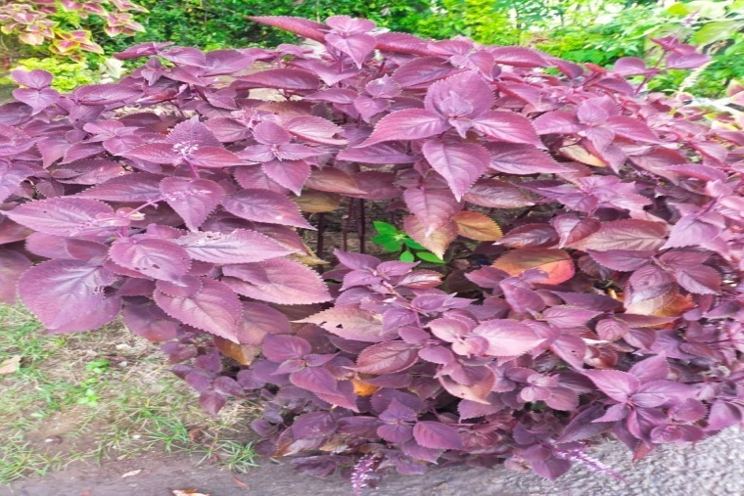

Daun Miana Segar

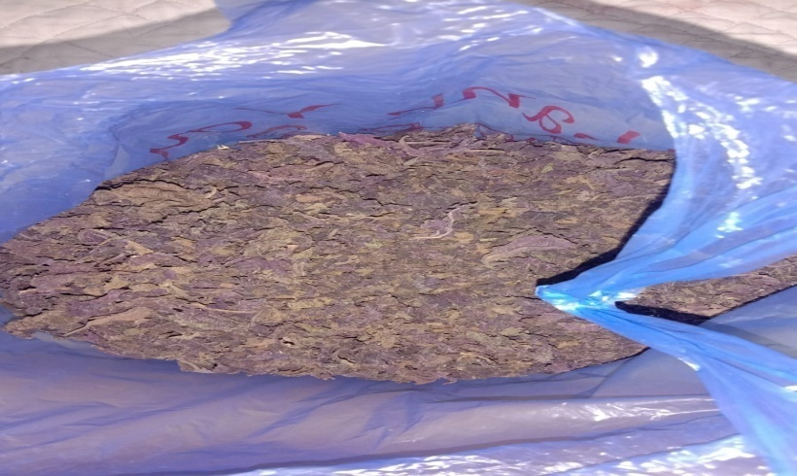

Daun Miana Kering

**Lampiran 2.** Proses Pembuatan Ekstrak Daun Miana

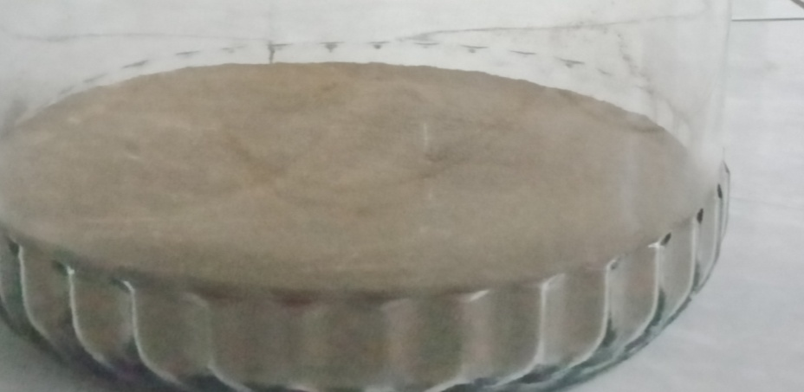 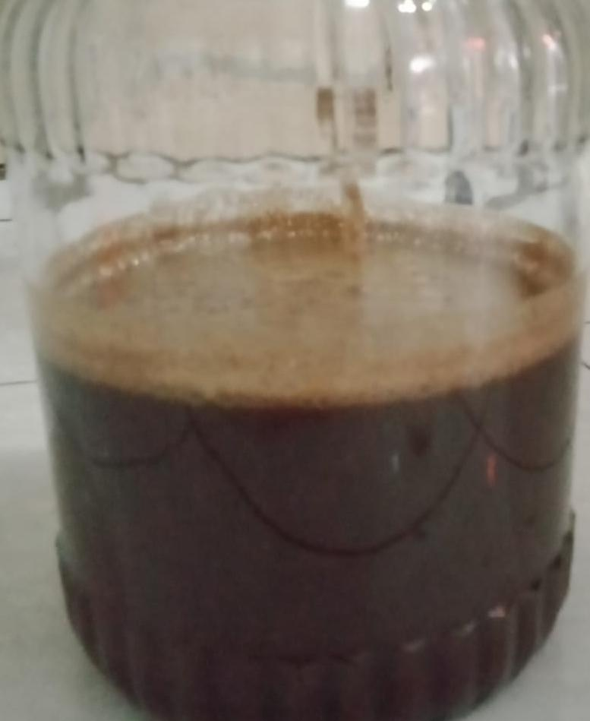

Serbuk Daun Miana Maserasi Daun Miana

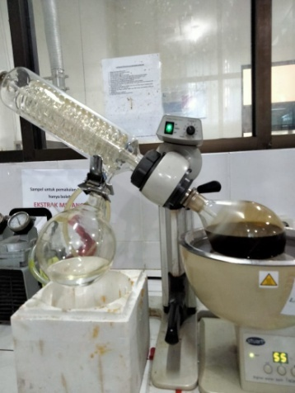 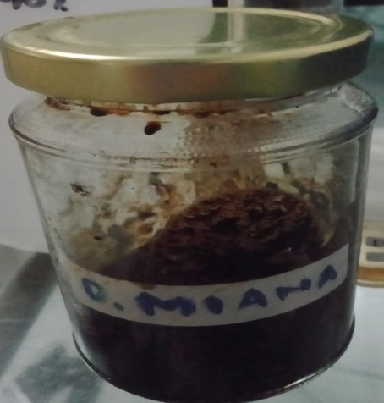

Rotary evaporator Ekstrak Kental Daun Miana

**Lampiran 3**. Bahan dan Suspensi Ekstrak Etanol Daun Miana

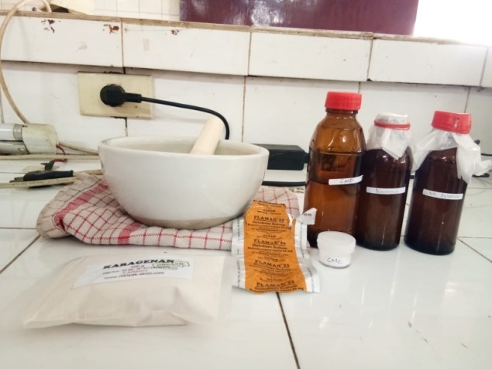

Bahan

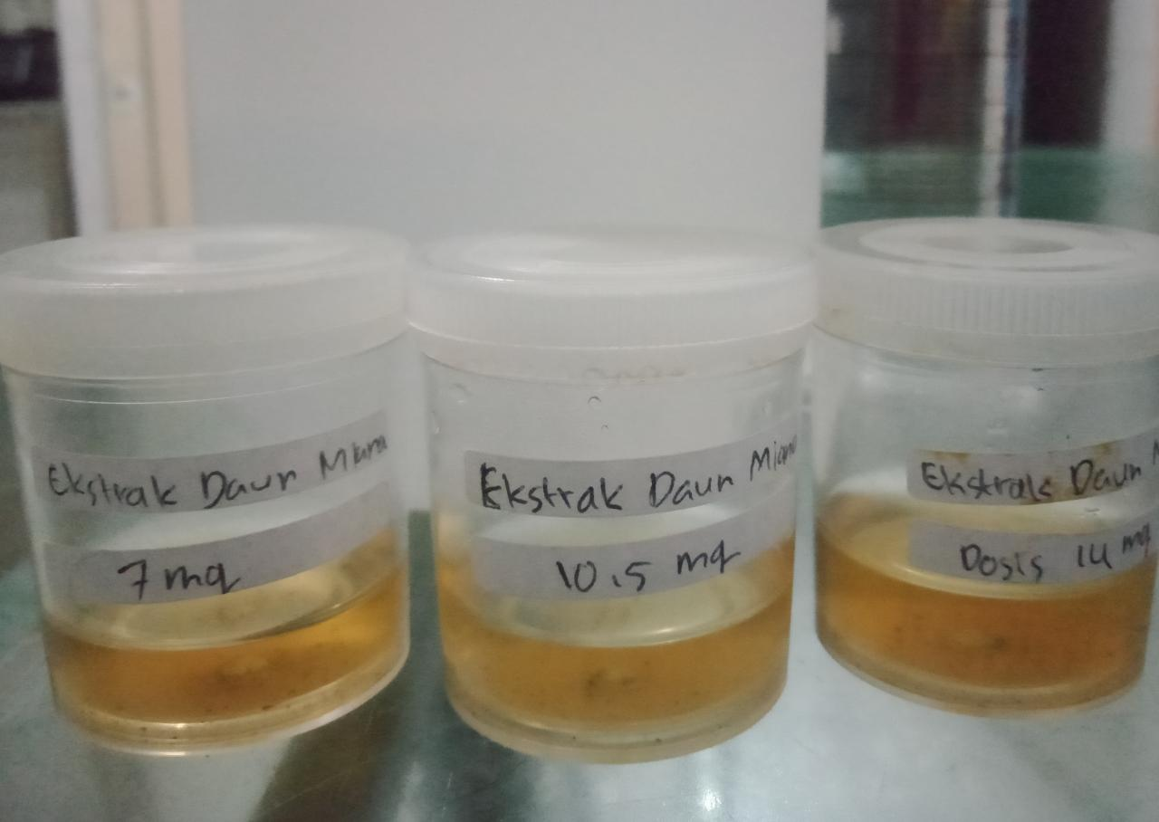

Suspensi Ekstrak Etanol Daun Miana

**Lampiran 4.** Adaptasi hewan mencit dan Penimbangan hewan mencit

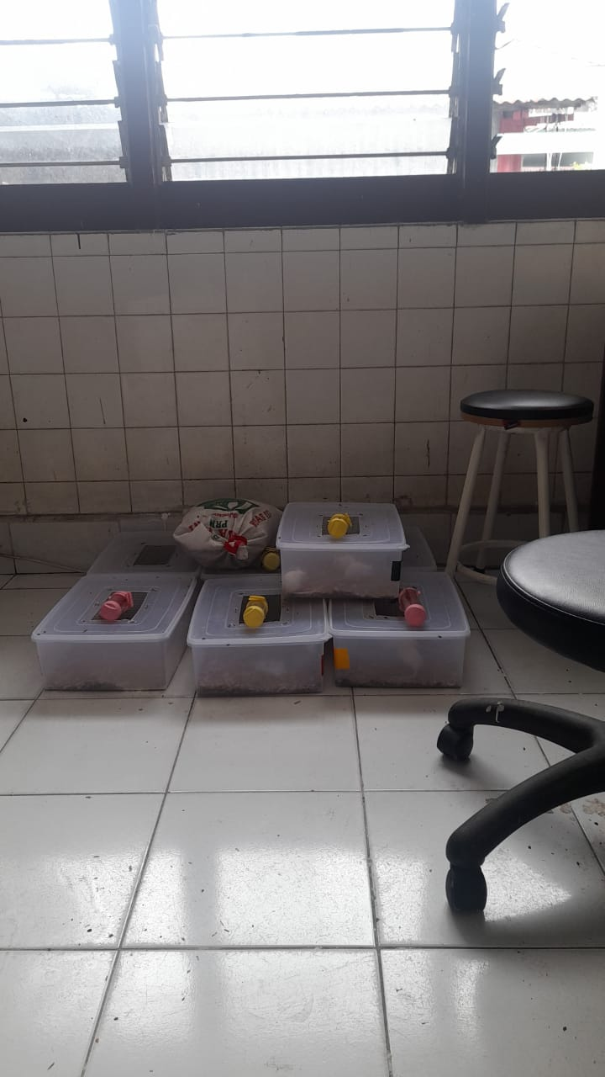

Adaptasi hewan mencit

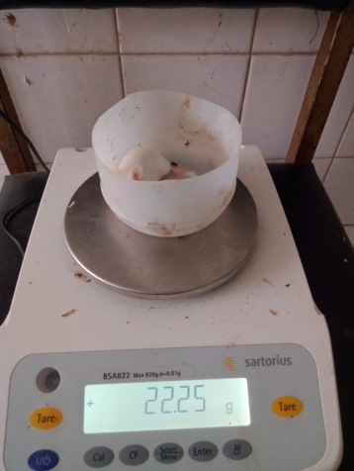

Penimbangan hewan mencit

**Lampiran 5.** Pemberian suspensi dan induksi Pada Mencit

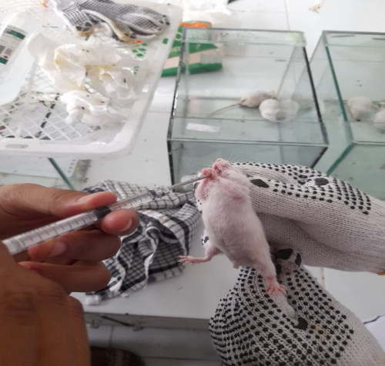

Pemberian suspensi secara oral

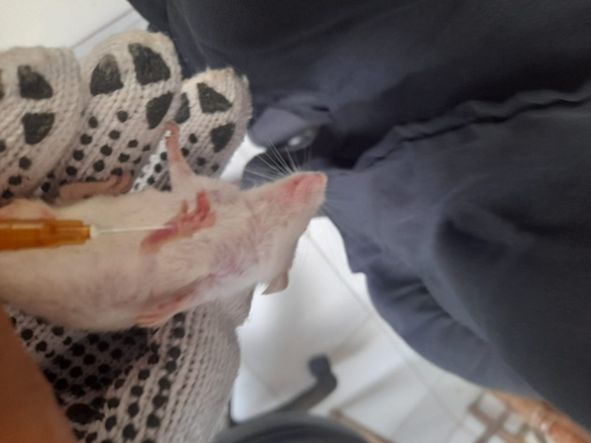

Induksi Karagenan secara Subplantar

**Lampiran 6.** Pengukuran udema kaki mencit

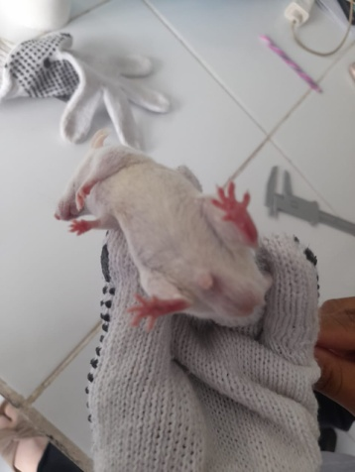

Udema kaki mencit

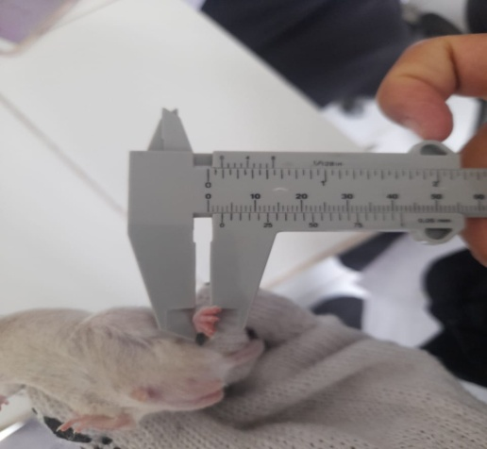

Pengukuran udema kaki mencit

**Lampiran 7.** Penurunan Volum Udem Telapak Kaki Mencit (mm)

|  |  |  |  |  |  |
| --- | --- | --- | --- | --- | --- |
| Kelompok Perlakuan | Waktu (menit) | Kelompok I | Kelompok II | Kelompok III | Rara-rata |
| BB 25,74 gr | BB 26,35 gr | BB 26,24 gr |
| Na.CMC 0,5% | 0 | 1 | 1 | 1 | 1 |
| 30 | 3 | 3 | 3 | 3 |
| 60 | 3 | 3 | 3 | 3 |
| 120 | 3 | 3 | 3 | 3 |
| 180 | 3 | 3 | 3 | 3 |
| 240 | 3 | 3 | 3 | 3 |
| 300 | 3 | 3 | 3 | 3 |
| 360 | 3 | 3 | 3 | 3 |
| Kelompok Perlakuan | Waktu (menit) | Kelompok I | Kelompok II | Kelompok III | Rata-rata |
| BB 23,00 gr | BB 26,80 gr | BB 25,45 gr |
| Suspensi Natrium Diklofenak | 0 | 1 | 1 | 1 | 1 |
| 30 | 3 | 3 | 3 | 3 |
| 60 | 2 | 1,5 | 2 | 1,83 |
| 120 | 1,5 | 1,5 | 1,4 | 1,46 |
| 180 | 1,2 | 1,5 | 1,2 | 1,3 |
| 240 | 1 | 1 | 1 | 1 |
| 300 | 1 | 1 | 1 | 1 |
| 3600 | 1 | 1 | 1 | 1 |
| Kelompok Perlakuan | Waktu (menit) | Kelompok I | Kelompok II | Kelompok III | Rata-rata |
| BB 23,92 gr | BB 27,85 gr | BB 23,44 gr |
| EEDM 7 mg | 0 | 1 | 1 | 1 | 1 |
| 30 | 3 | 3 | 3 | 3 |
| 60 | 2,4 | 2,3 | 2,4 | 2,36 |
| 120 | 2,1 | 2 | 2,1 | 2,06 |
| 180 | 1,8 | 1,5 | 1,8 | 1,7 |
| 240 | 1,5 | 1,2 | 1,5 | 1,4 |
| 300 | 1,2 | 1,2 | 1,2 | 1,2 |
| 360 | 1 | 1 | 1 | 1 |
| Kelompok Perlakuan | Waktu (menit) | Kelompok I | Kelompok II | Kelompok III | Rata-rata |
| BB 22,25 gr | BB 24,24 gr | BB 23,06 gr |
| EEDM 10,5 mg | 0 | 1 | 1 | 1 | 1 |
| 30 | 3 | 3 | 3 | 3 |
| 60 | 2,2 | 2,2 | 2,1 | 2,16 |
| 120 | 2 | 2 | 1,9 | 1,96 |
| 180 | 1,6 | 1,5 | 1,7 | 1,6 |
| 240 | 1,3 | 1,3 | 1,4 | 1,33 |
| 300 | 1,2 | 1,2 | 1,1 | 1,16 |
| 360 | 1 | 1 | 1 | 1 |
| Kelompok Perlakuan | Waktu (menit) | Kelompok I | Kelompok II | Kelompok III | Rata-rata |
| BB 24,30 gr | BB 23,10 gr | BB 26,15 gr |
| EEDM 14 mg | 0 | 1 | 1 | 1 | 1 |
| 30 | 3 | 3 | 3 | 3 |
| 60 | 2 | 2 | 2,1 | 2,03 |
| 120 | 1,5 | 1,6 | 1,4 | 1,5 |
| 180 | 1,2 | 1,3 | 1,2 | 1,23 |
| 240 | 1 | 1 | 1 | 1 |
| 300 | 1 | 1 | 1 | 1 |
| 360 | 1 | 1 | 1 | 1 |

**Lampiran 8**. Tabel Konversi Dosis Manusia ke Hewan

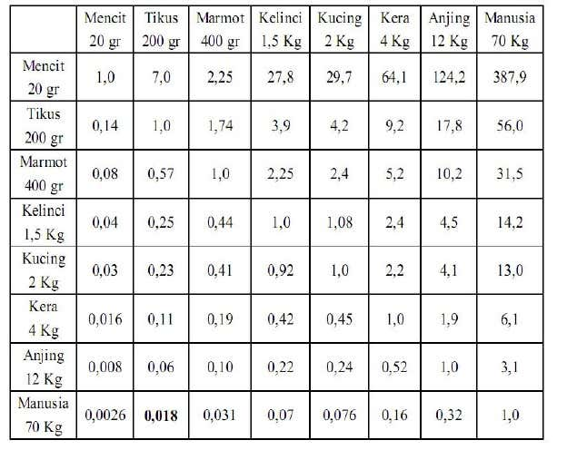

**Lampiran 9.** Perhitungan Dosis Na. Diklofenak

Dosis Na. Diklofenak pada manusia yaitu 25 mg

Konversi dosis untuk mencit 20 g terhadap manusia 70 kg = 0,0026

Dosis untuk mencit 20 gram = 0,0026 x 25 mg = 0,065 mg

Mencit yang digunakan adalah 15 ekor. Masing-masing diberikan 1 ml larutan Na. Diklofenak (0,052mg/1 ml)

Berat 20 tablet Na. Diklofenak = *27,4 gr =* 27.400mg

Berat 1 tablet Na. Diklofenak = $\frac{27.400}{20 mg}$ = 1.370 mg

Berat Na. Diklofenak yang di perlukan = $\frac{0,065 mg}{25mg}$ × 1.370 mg = 3,562 mg/ ml

Dibuat untuk 10 ml. Maka 10 ml x 3,562 mg/ ml = 35,62 mg serbuk Na. Diklofenak dalam 10 ml

Untuk mencit dengan bobot berbeda diberikan dengan rumus :

$$\frac{Berat mencit (g)}{20g}x 0,5 ml=x ml$$

Mencit I : 23,00 gr

$$\frac{ 23,00 g }{20 g} x 0,5 ml=0,575 ml$$

Mencit II : 26,80 gr

$$\frac{ 26,80 gr }{20 g} x 0,5 ml=0,67 ml$$

Mencit III : 25,45 gr

$$\frac{ 26,80 gr }{20 g} x 0,5 ml=0,636 ml$$

**Lampiran 10.** Perhitungan Na. CMC 05%

$$V=\frac{berat mencit (gr)}{20 gr} x 0,5 ml =Y ml$$

Mencit I : 25,74 gr

$$\frac{ 25,74 gr }{20 g} x 0,5 ml=0,643 ml$$

Mencit II : 26,35 gr

$$\frac{ 26,35 gr }{20 g} x 0,5 ml=0,658 ml$$

Mencit III : 26,24 gr

$$\frac{ 26,24 gr }{20 g} x 0,5 ml=0,656 ml$$

**Lampiran 11**. Perhitungan Volume Ekstrak Etanol Daun Miana

$$\frac{Berat mencit (g)}{20 g}×0,5 ml=x ml$$

Dosis 7 mg = - Mencit I : 23,92 gr

- Mencit II : 27,85 gr

$$\frac{ 27,85 gr }{20 g} x 0,5 ml=0,696 ml$$

-Mencit III : 23,44 gr

$$\frac{ 23,44 gr }{20 g} x 0,5 ml=0,586 ml$$

Dosis 10 mg = - Mencit I : 22,25 gr

- Mencit II : 24,24 gr

$$\frac{ 24,24 gr }{20 g} x 0,5 ml=0,606 ml$$

-Mencit III : 23,06 gr

$$\frac{ 23,06 gr }{20 g} x 0,5 ml=0,57 ml$$

Dosis 14,5 mg = - Mencit I : 24,30 gr

- Mencit II : 23,10 gr

$$\frac{ 23,10 gr }{20 g} x 0,5 ml=0,577 ml$$

-Mencit III : 26,15 gr

$$\frac{ 26,15 gr }{20 g} x 0,5 ml=0,65 ml$$

**Lampiran 12**. Hasil Analisis SPSS

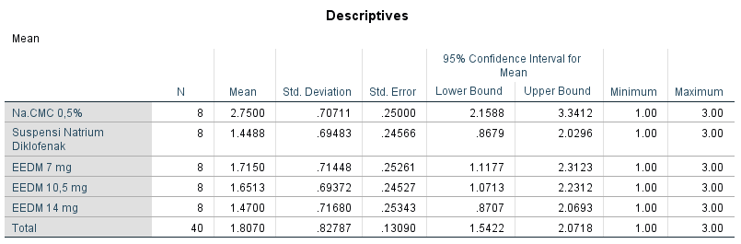

Rata-rata Na.CMC 0,5% (Kontrol Negatif) = 2.75

Rata-rata Suspensi Natrium Diklofenak (Kontrol Positif) = 1.4488

Rata-rata EEDM 7 mg = 1.715

Rata-rata EEDM 10.5 mg = 1.6513

Rata-rata EEDM 14 mg = 1.47

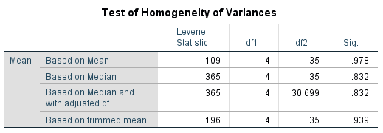

Dengan nilai Sig. = 0.978 (berdasarkan mean) yang lebih besar dari taraf nyata = 0,05, asumsi homogenitas terpenuhi atau memiliki varian yang sama sehingga valid untuk melakukan ANOVA.

**Lampiran 13.** Tabel Anova

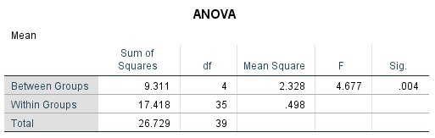

Untuk melihat adakah perbedaan rata-rata dari kelima kelompok tersebut. Kita lihat tabel ANOVA , dari tabel itu pada kolom Sig. diperoleh nilai *p-value* = 0,004. Dengan demikian pada taraf nyata = 0,05 kita menolak Ho, sehingga kesimpulan yang didapatkan adalah ada perbedaan yang bermakna rata-rata berdasarkan ketiga kelompok percobaan tersebut.

Jika hasil uji menunjukan Ho gagal ditolak (tidak ada perbedaan), maka uji lanjut (Post Hoc Test) tidak dilakukan. Sebaliknya jika hasil uji menunjukan Ho ditolak (ada perbedaan), maka uji lanjut (Post Hoc Test) harus dilakukan.

Karena hasil uji Anova menunjukan adanya perbedaan yang bermakna, maka uji selanjutnya adalah melihat kelompok mana saja yang berbeda.

Untuk menentukan uji lanjut mana yang digunakan, maka kembali kita lihat tabel *Test ofHomogeneity of Variances*, bila hasil tes menunjukan varian sama, maka uji lanjut yang digunakan adalah uji *Bonferroni*. Namun bilai hasil tes menunjukan varian tidak sama, maka uji lanjut yang digunakan adalah uji *Games-Howell*.

Dari *Test of Homogeneity* menghasilkan bahwa varian ketiga kelompok tersebut sama, maka uji lanjut (*Post Hoc Test*) yang digunakan adalah Uji *Bonferroni*.

**Lampiran 14**. Uji *Post Hoc Test*

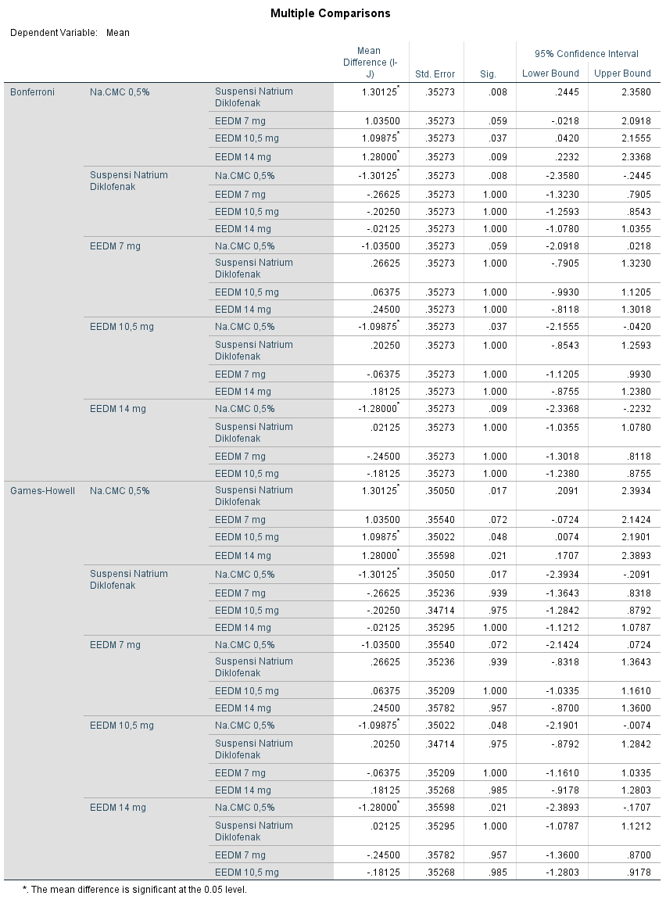

Dari tabel *Post Hoc Test* di atas memperlihatkan bahwa kelompok yang menunjukan adanya perbedaan rata-rata (ditandai dengan tanda bintang “*”) adalah Kelompok “Na.CMC 0,5% (Kontrol Negatif)” dan “Suspensi Natrium Diklofenak (Kontrol Positif)”, “Na.CMC 0,5% (Kontrol Negatif)” dan “EEDM 10.5 mg”, dan “Na.CMC 0,5% (Kontrol Negatif)” dan “EEDM 14 mg”.

**Lampiran 15**. Surat Izin Pemakaian Laboratorium Farmakologi

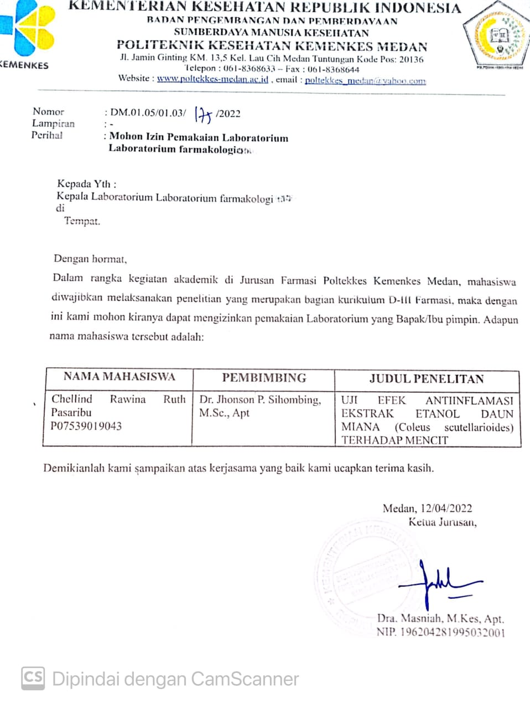

**Lampiran 16.** Surat Izin Pemakaian Laboratorium Kimia Organik USU

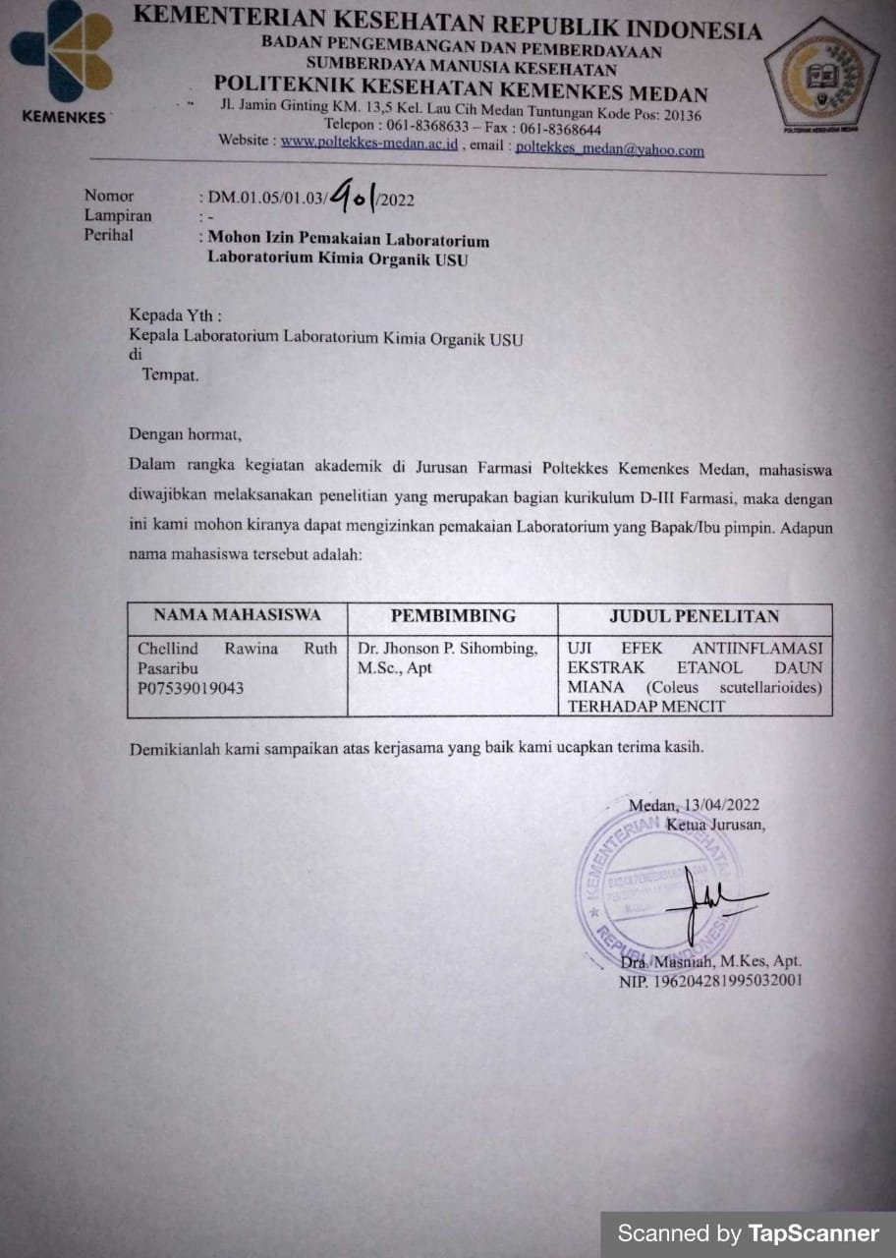

**Lampiran 17.**  Surat Determinasi

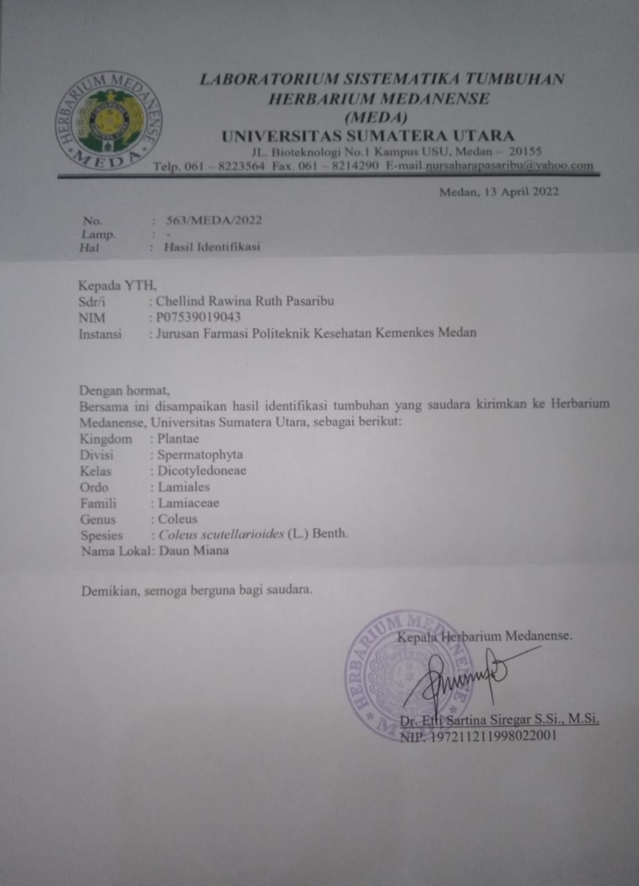

**Lampiran 18**. Surat Bebas Laboratorium

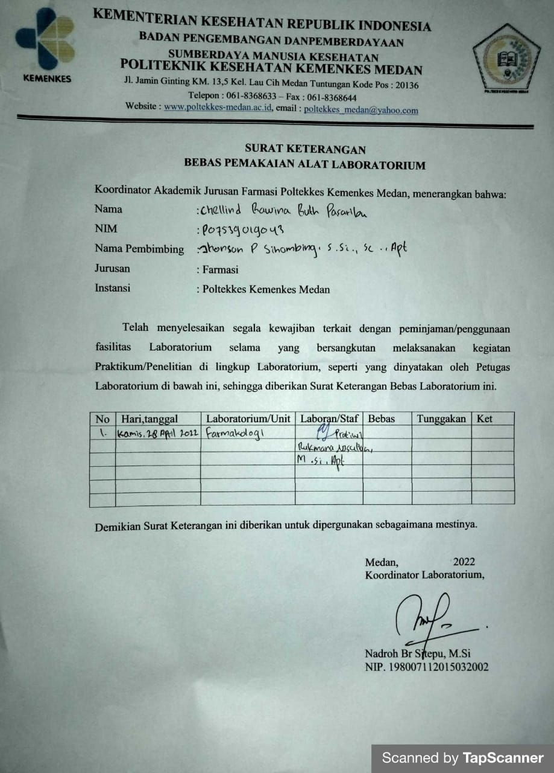

**Lampiran 19**. Surat *Ethical clearance*

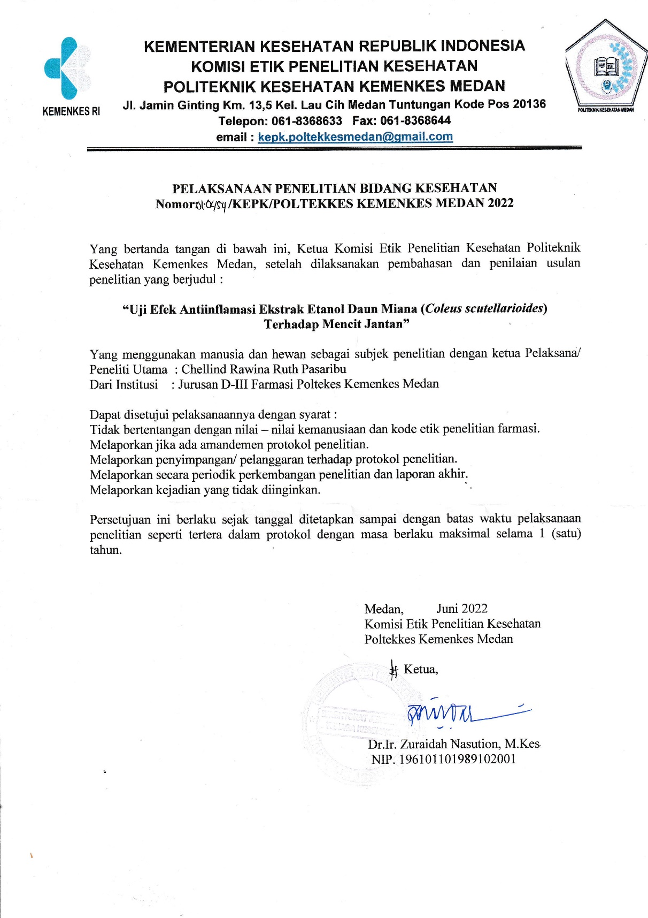

**Lampiran 20**. Kartu Laporan Pertemuan Bimbingan KTI

